Министерство общего и профессионального образования Ростовской области
Государственное бюджетное профессиональное
образовательное учреждение Ростовской области
"Белокалитвинский гуманитарно-индустриальный техникум"

КОМПЛЕКТ ОЦЕНОЧНЫХ СРЕДСТВ

для проведения текущего контроля и промежуточной аттестации

в форме экзамена по ОП.01. Инженерная графика

в рамках основной профессиональной образовательной программы

по специальности 23.02.03 Техническое обслуживание и ремонт автомобильного транспорта

Белая Калитва
2017
ОДОБРЕНО УТВЕРЖДАЮ
цикловой комиссией Зам. директора по УВР
по специальности
Техническое обслуживание
и ремонт автомобильного транспорта ____________________
Протокол № _____ О.Н. Зубкова
от «_____» 20____г.

Председатель: _______________
Г.В. Шматко

Комплект оценочных средств для проведения текущего контроля и промежуточной аттестации в форме экзамена по ОП.01. Инженерная графика разработан в соответствии с рабочей программой учебной дисциплины ОП.01. Инженерная графика, положением о текущем контроле знаний и промежуточной аттестации студентов.

Разработчик:
преподаватель ГБПОУ РО «БГИТ» Цыганков Юрий Александрович

Рецензенты:
____________________________________________________________________________________________________________________________________________________________________________________________ _______________________________________________________________

СОДЕРЖАНИЕ

- Паспорт комплекта контрольно – оценочных средств (КОС) учебной дисциплины Инженерная графика…………………………………...…… 4
  - Область применения комплекта оценочных средств……….……......4
  - Сводные данные об объектах оценивания, показателях и критериях оценивания, типах заданий, формах аттестации …………………….5
2. Комплект контрольно – оценочных средств………………………….……..7
2.1 Оценочные материалы для текущего контроля и оценки усвоения
знаний и освоения умений……………………………………………...7
2.2 Оценочные материалы для промежуточной аттестации…………......96
2.3 Пакет экзаменатора……………………………………………………..99
3. Приложения………………………………………………………………....102
3.1 Распределение оценивания результатов обучения …………...……102
3.2 Распределение типов контрольных заданий по элементам знаний и умений текущего контроля…………………………………………104
3.3 Распределение типов и количества контрольных заданий по элементам знаний и умений, контролируемых на промежуточной аттестации……………………………………………………………. 106

- ПАСПОРТ КОМПЛЕКТА КОНТРОЛЬНО-ОЦЕНОЧНЫХ СРЕДСТВ (КОС) УЧЕБНОЙ ДИСЦИПЛИНЫ ИНЖЕНЕРНАЯ ГРАФИКА

  - Область применения комплекта контрольно-оценочных средств

Контрольно - оценочные средства предназначены для контроля и оценки образовательных достижений обучающихся, освоивших программу учебной дисциплины Инженерная графика.

Контрольно – оценочные средства включают материалы для проведения
текущего контроля и промежуточной аттестации в форме экзамена.

Контрольно – оценочные средства разработаны на основании положений:
- основной профессиональной образовательной программы по специальности 23.02.03 Техническое обслуживание и ремонт автомобильного транспорта;
- учебного плана и рабочей программы учебной дисциплины Инженерная графика, являющейся частью основной профессиональной образовательной программы в соответствии с ФГОС по специальности 23.02.03 «Техническое обслуживание и ремонт автомобильного транспорта» (утверждена приказом Министерства образования и науки РФ от 22.01.2014 г. №383), укрупненная группа специальностей 23.00.00 «Техника и технологии наземного транспорта».

  - Сводные данные об объектах оценивания, показателях и критериях оценивания, типах заданий, формах аттестации

Результаты обучения (усвоенные зна-ния, освоенные умения) | Основные показатели оценки результата и их критерии | Тип задания; № зада-ния | Форма аттестации (в соот-ветствии с учебным планом)
1 | 2 | 3 | 4
Знание основных правил построения чертежей и схем | Изложение содержания текста основ-ных правил построения чертежей и схем в устной и графической формах согласно требованиям НТД | ТЗ №№1,8;  Т; УО; ПО | Текущий контроль:ТЗ №№1,8; экзамен
Знание способов графического представления пространственных образов | Изложение существующих методов проецирования и способов графичес-кого представления пространствен-ных образов в соответствии с требованиями НТД | ТЗ №№ 2,3, 4,5, 6,7; Т; УО; ПО | Текущий контроль:  ТЗ №№ 2,3,4, 5,6,7; экзамен
Знание возможностей пакетов приклад-ных программ компьютерной графики в профессиональ-ной деятельности | Описание состава аппаратного программного обеспечения САРП с перечислением возможностей и наз-начения при выполнении и оформле-нии графических работ и текстовых документов в соответствии с требованиями НТД профессиональной деятельности | ТЗ №19; Т; УО; ПО | Текущий контроль:  ТЗ № 19; ПЗ №27; экзамен
Знание основных положений конструкторской, технологической и другой норматив-ной документации | Изложение основных положений систем межгосударственных и государственных стандартов ЕСКД, ЕСТД, СПДС; классифицирование стандартов по их принадлежности к системе и составу НТД | ТЗ №8; Т; УО; ПО | Текущий контроль:  ТЗ №8; экзамен

1 | 2 | 3 | 4
Знание основ строительной графики | Перечисление видов и особенностей строительных чертежей; описание особенностей их оформления; изложение правил нанесения координационных осей и размеров в соответствии с требованиями ЕСКД и СПДС | ТЗ №18; Т; УО; ПО | Текущий контроль:  ТЗ №18; экзамен
Умение оформлять проект-но-конструкторс-кую, технологи-ческую и другую техническую документацию в соответствии с действующей нормативной базой | Разработка, составление и оформление спецификаций, текстовых и графических документов в соответствии с требованиями действующей НТД | ПЗ №№1,2 | Текущий контроль:  ПЗ№№1,2;  экзамен
Умение выполнять изображения, разрезы и сечения на чертежах | Чтение изображений разрезов и сечений на чертежах; выполнение изображений разрезов и сечений на чертежах в соответствии с требованиями ЕСКД | ПЗ №3-13; 18-26; | Текущий контроль:  ПЗ №№ 3-13; 18-26;  экзамен
Умение выполнять деталирование сборочного чертежа | Определение количества деталей, входящих в состав сборочной единицы; выполнение рабочих чертежей и эскизов отдельных деталей по чертежу сборочной единицы в соответствии с требованиями ЕСКД | ПЗ №№23; 24 | Текущий контроль:  ПЗ №№23,24;  экзамен
Умение решать графические задачи | Построение по двум проекциям детали третьей; построение комплексного чертежа детали или узла по аксонометрической проекции и наоборот; вычисление присоединительных размеров деталей; расчет уклонов, конусности и т.п. | ПЗ № 3-13 | Текущий контроль:  ПЗ №№ 3-13;  экзамен
2. КОМПЛЕКТ КОНТРОЛЬНО – ОЦЕНОЧНЫХ СРЕДСТВ
2.1 ОЦЕНОЧНЫЕ МАТЕРИАЛЫ ДЛЯ ТЕКУЩЕГО КОНТРОЛЯ УСВОЕНИЯ ЗНАНИЙ И ОСВОЕНИЯ УМЕНИЙ
Тема 1.1 Основные сведения по оформлению чертежей
Теоретическое задание № 1
Ответить на перечень вопросов для самоподготовки:
1. Что определяет формат листа?
2. Какие форматы листов установлены для чертежей?
3. В каком месте чертежа располагают основную надпись. Какие данные помещают в графах основной надписи?
4. В соответствии с ГОСТ 2. 303 – 68 перечислить основные типы линий.
5. Какие размеры чертежного шрифта установлены в соответствии с ГОСТ 2. 304 – 81?
6. Что обозначают масштабом чертежа?
7. Как обозначают на чертежах масштаб изображения?
8. Допускается ли на чертежах применение произвольного масштаба?
9. Отражается ли масштаб на размерных числах чертежа?
10. Какие основные правила нанесения размеров на чертежах?
11. На каком расстоянии от основной линии чертежа наносят первую размерную линию?
12. На сколько миллиметров должна выходить выносная линия за концы стрелок размерных линий?
13. Как разделить окружность на 3, 6, 12, 5 и 7 равных частей с помощью циркуля?
14. Как разделить отрезок прямой на любое число равных частей?

Критерии оценки усвоения знаний и умений:
За верный ответ выставляется - 1 балл
За неверный ответ выставляется - 0 баллов
Время на выполнение задания: 45 мин.

Практическое задание № 1
- Начертить типы линий для:
а) невидимых контуров;
б) видимых контуров; в) осевых и центровых; г) штриховки; д) указания места обрыва; е) указания расположения секущей плоскости;
ж) указания поверхности для обработки

2. Написать чертежным шрифтом текст следующего содержания:
а) название учебного заведения, юридический адрес, ФИО, номер группы (шрифт Б №7);
б) оформить титульный лист для выполнения графических (практических, лабораторных) работ
3. Выполнить задания 1 и 2 на ПК
Критерии оценки усвоения знаний и умений:
За верный ответ выставляется - 1 балл
За неверный ответ выставляется - 0 баллов
Время на выполнение задания: 45 мин.

Тестирование:
Выберите один правильный ответ:
Ответы на вопросы дать в виде чисел по приведенной форме:
№ вопроса
№ ответа
и так далее
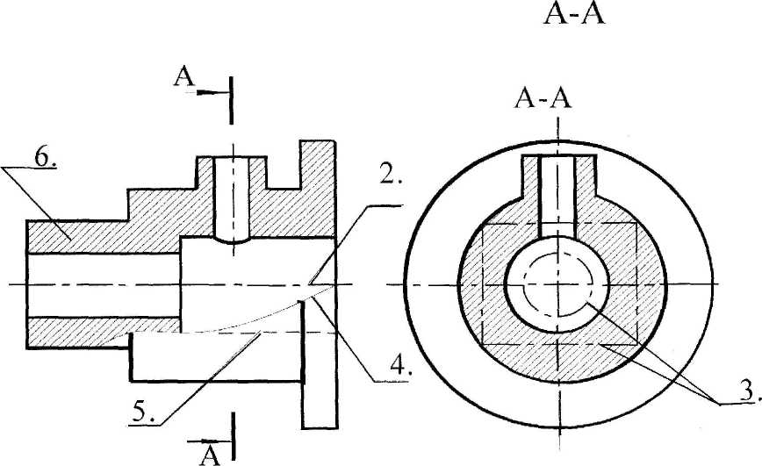
Рис.

Таблица
№ | Вопросы | Ответы
1 | Какое назначение имеет сплошная волнистая линия? | Линии сечений;  Линии обрыва;  Линия выносная
2 | Как называется линия, обозначенная на чертеже (рис. 1.1) цифрой 2? | Штрихпунктирная тонкая.  Штрихпунктирная утолщенная  Штриховая
3 | Какое назначение имеет тонкая сплошная линия? | Линии разграничения вида и разреза.  Линии сечений.  Линии штриховки.
4 | Зависит ли величина наносимых размеров на чертеже от величины масштаба? | Да.  Нет.
5 | Какой из заданных чертежей выполнен в масштабе 2:1? | 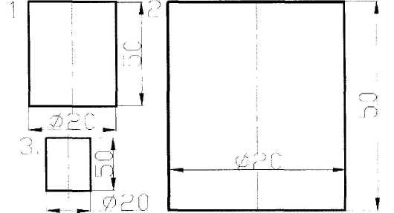
6 | Какой из заданных чертежей выполнен в масштабе 1:2?
7 | Какие размеры имеет лист формата А4? | 594x841  297x210  297x420  297х200
8 | Какое расположение формата А4 правильное? | 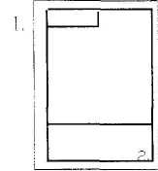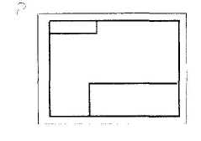
9 | Каким образом можно получить дополнительные форматы? | 1. Увеличением сторон на величину, кратную размерам формата А4.  2. Увеличением сторон формата А4 в дробное число раз.
10 | На каком чертеже правильно проведены центровые линии окружности?  Слева -1  Справа -2 | 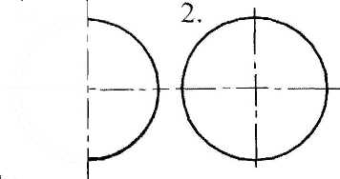
11 | Какой длины следует наносить штрихи линии 5? (рис. 1.1) | 2- 8.  5- 30.  8- 20.
12 | Какую длину имеют штрихи разомкнутой линии 1? (рис. 1.1)
13 | Можно ли на одном и том же чертеже проводить линии видимого контура разной толщины? | Да.  Нет.
14 | Какое расстояние нужно брать между штрихами в линии 2 (рис. 1.1) | 3-5  1-2  1-5  5-8
15 | Какое расстояние нужно брать между штрихами в линии 5? (рис. 1.1.)
16 | В соответствии с правилами какого ГОСТа используются масштабы изображений детали и их обозначение на чертежах? | ГОСТ 2.301-68  ГОСТ 2.302-68  ГОСТ 2.303-68
17 | Какой из указанных масштабов является масштабом уменьшения? | М 1:2;  М 2:1
18 | Укажите размеры основного формата? | 297x420;  294x631;  420х1485;  297х1260
19 | На каком формате основная надпись размещается только вдоль короткой стороны? | А2.  A3  А4.
20 | На каком из чертежей правильно проведена осевая линия? | 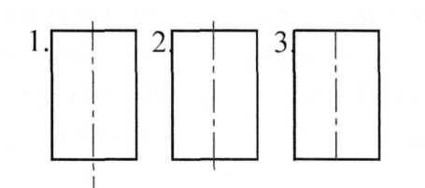

Критерии оценки усвоения знаний и умений:
Текущий тестовый контроль проводится по вариантам, имеющим 20 заданий, каждое задание оценивается в 1 балл. Всего студент может набрать 20 баллов. Тест формируется на базе примерного тестового задания.
Таблица соответствия данной системы пятибалльной:

17 – 20 баллов | отлично
16 – 19 баллов | хорошо
15 баллов | удовлетворительно
менее 15 баллов | не удовлетворительно

Время на выполнение задания: 45 мин.

Практическое задание № 2
Выполнить графическую работу № 1 «Линии и надписи на чертежах»
Задание. Начертить группу линий, построить чертёж
заклёпочного соединения, выполнить надписи.

Литература. Розов С.В. Сборник заданий по черчению,
-М: Машиностроение, 1988. Задание № 1 с.5-24.

Критерии оценки усвоения знаний и освоения умений:
- построения выполнены по заданию варианта в полном объеме;
- начертание линий соответствует требованиям ГОСТ 2.303-68;
- форма, размеры, порядок заполнения основной надписи соответствуют требованиям ГОСТ 2.104-68;
- чертежный шрифт и надписи на чертеже соответствуют требованиям ГОСТ 2.304-81;
- размещение изображений на чертеже рационально (заполнение поля чертежа равномерно, в пределах 75 - 80%);
- масштаб изображений соответствует ГОСТ 2.302-68;
- правила нанесения размеров соответствуют ГОСТ 2.307-68
За правильное выполнение и оформление работы в соответствии с требованиями НТД выставляется - «зачет»
За неправильное выполнение или оформление работы с нарушением требований НТД выставляется - «незачет»
Время на выполнение задания: 90 мин.

Тема 1.2 Геометрические построения и приемы вычерчивания контуров технических деталей
Теоретическое задание № 2
Ответить на перечень вопросов для самоподготовки:
1. Что называют уклоном и конусностью? 2. Что называют сопряжением? 3. Что необходимо для построения сопряжения?
4. Какие кривые называются лекальными?
5. Перечислите известные вам лекальные кривые

Тестирование:
Выбрать один или несколько правильных ответов из предложенных:

- Что называется сопряжением?
Варианты ответов:
а) плавный переход; б) плавный переход от одной линии к другой; в) плавный переход от прямой линии в дугу окружности; г) переход от одной линии к другой; д) плавный переход от дуги окружности в дугу окружности
2. Какие лекальные кривые получаются при сечении прямого кругового конуса?
Варианты ответов:
а) парабола; б) овал; в) гипербола; г) эллипс; д) синусоида
3. Что необходимо знать для построения сопряжения?
Варианты ответов:
а) линии сопряжения; б) центр сопряжения; в) конфигурация деталей; г) радиус сопряжения; д) точки сопряжения
4. Какие лекальные кривые получаются путём качения точки по направляющей?
Варианты ответов:
а) эпициклоида; б) гипоциклоида; в) эвольвента; г) циклоида; д) спираль Архимеда
5. Рассчитать конусность ( К ), если деталь имеет следующие размеры: диаметр D = 25 мм, высота h = 100 мм
Варианты ответов:
а) 1 : 100; б) 1 : 25; в) 25 : 1; г) 1 : 4; д) 4 : 1
Критерии оценки усвоения знаний и умений:
За верный ответ выставляется - 1 балл
За неверный ответ выставляется - 0 баллов
Время на выполнение задания: 45 мин.

Практическое задание № 3
- Начертить лекальные кривые:
а) эллипс; б) параболу; в) гиперболу; г) циклоиду; д) эпициклоиду; е) гипоциклоиду; ж) спираль Архимеда
2. Рассчитать конусность по формуле: К = (D – d)/h где:
D - диаметр большего основания конуса; d - диаметр меньшего основания конуса; h - высота конуса по исходным данным: а) D = 50 мм d = 30 мм h =100 мм б) D = 75 мм d =25 мм h = 100 мм в) D = 30 мм d =10 мм h = 100мм г) D = 40 мм d =20 мм h = 100 мм д) D = 25 мм h = 100 мм
3. Выполнить построения:
а) внешнего и внутреннего сопряжений дуг; б) сопряжений двух прямых, расположенных по отношению друг к другу под прямым углом; в) сопряжений двух прямых, расположенных по отношению друг к другу под острым углом; г) сопряжений двух прямых, расположенных по отношению друг к другу под тупым углом
4. Выполнить построения: с помощью циркуля разделите окружность на: три, пять, шесть, семь частей.
5. Выполнить задания 1 , 3 и 4 на ПК
Критерии оценки усвоения знаний и умений:
- построения выполнены по заданию варианта в полном объеме;
- начертание линий соответствует требованиям ГОСТ 2.303-68;
- чертежный шрифт и надписи на чертеже соответствуют требованиям ГОСТ 2.304-81;
- размещение изображений на чертеже рационально (заполнение поля чертежа равномерно, в пределах 75 - 80%);
- масштаб изображений соответствует ГОСТ 2.302-68;
- правила нанесения размеров соответствуют ГОСТ 2.307-68
За правильное выполнение и оформление работы в соответствии с требованиями НТД выставляется - «зачет»
За неправильное выполнение или оформление работы с нарушением требований НТД выставляется - «незачет»
Время на выполнение задания: 4 часа

Практическое задание № 4
Выполнить графическую работу № 2 «Геометрические построения»
Задание. Вычертить контуры двух деталей.

Литература. Розов С.В. Сборник заданий по черчению, -М:, Машиностроение, 1988. Задание № 2 с.30-40.

Выполнить графическую работу № 3 «Лекальные кривые»
Задание. Вычертить лекальную кривую и контур детали, очерченный по лекальной кривой.

Литература. Розов С.В. Сборник заданий по черчению, М:, Машиностроение, 1988. Задание№3 стр.40-50.

Критерии оценки усвоения знаний и освоения умений:
- построения выполнены по заданию варианта в полном объеме;
- начертание линий соответствует требованиям ГОСТ 2.303-68;
- форма , размеры, порядок заполнения основной надписи соответствует требованиям ГОСТ 2.104-68;
- чертежный шрифт и надписи на чертеже соответствуют требованиям ГОСТ 2.304-81;
- размещение изображений на чертеже рационально (заполнение поля чертежа равномерно, в пределах 75%);
- масштаб изображений соответствует ГОСТ 2.302-68;
- правила нанесения размеров соответствуют ГОСТ 2.307-68
За правильное выполнение и оформление работ в соответствии с требованиями НТД выставляется - «зачет»
За неправильное выполнение или оформление работ с нарушением требований НТД выставляется - «незачет»
Время на выполнение задания: 4 часа

Тема 2.1 Проецирование точки, отрезка прямой линии, плоскости. Комплексный чертеж
Теоретическое задание № 3
Ответить на перечень вопросов для самоподготовки:
Вариант 1 1. Перечислить методы проецирования.
2. Назвать основные плоскости проекций и их обозначение.
3. Что такое комплексный чертёж и каковы правила его построения?
4. Взаиморасположение линии связи и оси проекций.
5. Дать определение оси проекций
Вариант 2
1. Координаты – дать определение, назвать и определить их расстояние от плоскостей проекций.
2. Назвать возможные относительные положения двух прямых линий на комплексном чертеже.
3. Построить 3 проекции точек: А (80, 20, 40); В (50, 0, 20); С (30, 26, 0)
Вариант 3
1. Дать определение горизонтально-, фронтально- и профильно-проецирующих прямых.
2. Что называется следом прямой?
3. Что такое фронталь, горизонталь и профильная прямая?
4. Что называется следом плоскости? Обозначение следа.
5. Дать определение 3-х проецирующих плоскостей
Вариант 4
1. Назвать отличительные особенности плоскости общего положения.
2. Какими способами может быть задана плоскость на комплексном чертеже?
3. Перечислите названия шести основных видов и укажите, как их располагают на чертеже?
4. Что называется проекцией точки, плоскостью проекций, проецирующей прямой?
5. Как построить проекции точки, принадлежащей плоскости?
Критерии оценки усвоения знаний и умений:
За верный ответ выставляется - 1 балл
За неверный ответ выставляется - 0 баллов
Время на выполнение задания: 45 мин.

Практическое задание № 5
1. Решить задачи на построение проекций:
В системе П_{1,} П_{2,} П₃ построить:
- проекции отрезка АВ по координатам точек : А (30,20,25) и В (10, 10, 5);
- проекции точек С и D,принадлежащих отрезку АВ, если точка С удалена
от плоскости П₁на 20 мм, а точка D удалена от плоскости П₂ на 15 мм;
- проекции отрезка MN по координатам точек M (20,20,25) и N (10, 10, 5);
- проекции точек K и L,принадлежащих отрезку MN, если точка K удалена
от плоскости П₁ на 15 мм, а точка L удалена от плоскости П₂ на 15 мм;
- проекции отрезка АВ по координатам точек А (65;10;0) и В (40;50;55)
Тестирование:
Ответы на вопросы дать в виде чисел по приведенной форме:

№ вопроса
№ ответа

и так далее

- Какой метод проецирования применен в данном случае?  - Метод центрального проецирования.  - Метод параллельного проецирования. | 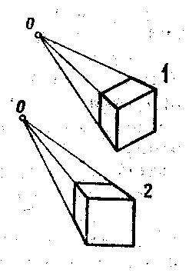
- Как называется изображение, обозначенное цифрой 2
- Угловая перспектива
- Фронтальная перспектива
- Зависят ли размеры полученной проекции от расстояния предмета до картинной плоскости, если проецирующие лучи параллельны?  - Зависят  - Не зависят  - В отдельных случаях не зависят | 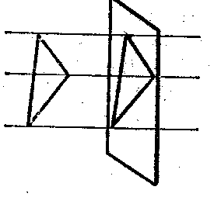
- Какими осями задается фронтальная плоскость проекций?  - X0Y  - X0Z  - Z0Y | 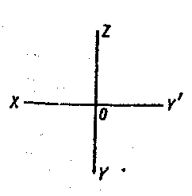
- Как называется плоскость проекций X0Y?
- Фронтальная
- Профильная
- горизонтальная
- Какова величина изображения, если картинная плоскость находится между центром 0 и проецируемым предметом?  - Уменьшенная  - Увеличенная  - В натуральную величину | 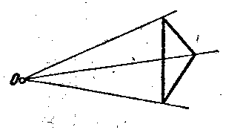
- Какой метод проецирования применен в данных изображениях?  - Метод центрального проецирования  - Метод параллельного проецирования | 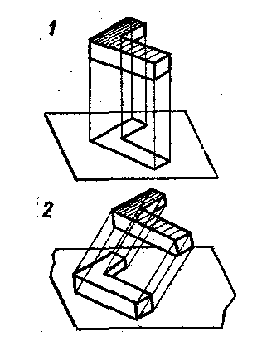
- Какой вид параллельной проекции изображен на рис.2?
- Прямоугольная проекция
- Косоугольная проекция
- Центральная

- Предмет спроецирован на три взаимно перпендикулярные плоскости, образующие прямой угол. Как называется полученное изображение?
- Аксонометрический чертеж
- Комплексный чертеж

- На какой проекции комплексного чертежа лежит точка А, заданная тремя проекциями?  - Фронтальной  - Горизонтальной  - профильной | 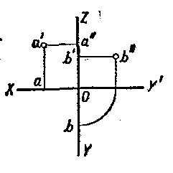
- На какой плоскости проекций комплексного чертежа лежит точка В, заданная тремя проекциями?
- Фронтальной
- Горизонтальной
- профильной
- Как называется проекция, представленная на рис.1?  - Аксонометрическая проекция  - Комплексный чертеж | 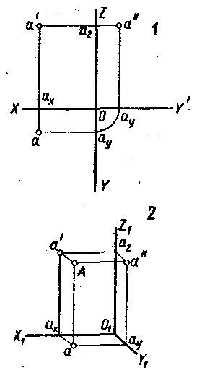
- Как называется координата, которая определяет положение точки по высоте?
- Абцисса
- Ордината
- Аппликата
- Как называется проекция точки, обозначенная на комплексном чертеже – а?
- Фронтальная
- Горизонтальная
- Профильная

Критерии оценки усвоения знаний и умений:
Текущий тестовый контроль проводится по вариантам, имеющим 20 заданий, каждое задание оценивается в 1 балл. Всего студент может набрать 20 баллов. Тест формируется на базе примерного тестового задания.
Таблица соответствия данной системы пятибалльной:

17 – 20 баллов | отлично
16 – 19 баллов | хорошо
15 баллов | удовлетворительно
менее 15 баллов | не удовлетворительно
Время на выполнение задания: 45 мин.
Тема 2.2 Способы преобразования проекций
Теоретическое задание № 4
Ответить на перечень вопросов для самоподготовки:
- Перечислите способы преобразования проекций.
- В чем заключается способ вращения?
- В чем заключается способ совмещения?
- В чем заключается способ перемены плоскостей проекций?
- Какие способы преобразования чертежа применяют для определения. действительных размеров и форм плоских фигур?
Критерии оценки усвоения знаний и умений:
За верный ответ выставляется - 1 балл
За неверный ответ выставляется - 0 баллов
Время на выполнение задания: 15 мин.

Практическое задание № 6
1. Определить натуральную величину отрезка прямой линии способом вращения.
2. Определить натуральную величину отрезка прямой линии способом перемены плоскостей проекций.
3. Определить натуральную величину плоской фигуры способом вращения.
4. Определить натуральную величину плоской фигуры способом перемены плоскостей проекций.
5. Выполнить задания 1-4 на ПК
Критерии оценки усвоения знаний и умений:
За верный ответ выставляется - 1 балл
За неверный ответ выставляется - 0 баллов
Время на выполнение задания: 90 мин.

Тема 2.3 Проекции геометрических тел
Теоретическое задание № 5
Ответить на перечень вопросов для самоподготовки:
- Дать определение понятиям: геометрическое тело, многогранник, призма, пирамида, конус, цилиндр.
2. Пояснить: - что представляют собой прямая правильная призма и правильная пирамида?
- как образуются поверхности прямого кругового цилиндра и прямого кругового конуса?
- какие линии образуются при пересечении цилиндрической поверхности плоскостью?
- какие линии образуются при пересечении конической поверхности плоскостью?
3. Перечислить и показать на моделях элементы геометрических тел.
4. Проанализировать проекции элементов геометрических тел (вершин, ребер, граней, осей и образующих) на комплексных чертежах.
5. Перечислить виды аксонометрических проекций.
6. Назвать коэффициенты искажения по аксонометрическим осям для: - прямоугольной изометрической проекции; - прямоугольной диметрической проекции
Критерии оценки усвоения знаний и умений:
За верный ответ выставляется - 0,25 балла
За неверный ответ выставляется - 0 баллов
Время на выполнение задания: 45 мин.

Тестирование:
Ответы на вопросы дать в виде чисел по приведенной форме:

№ вопроса
№ ответа

и так далее
- На каком рисунке изображены оси изометрической проекции?  - 1  - 2  - 3 | 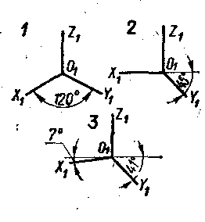
- Оси какой изометрической проекции изображены на рисунке 3?
- Фронтальной диметрии
- Прямоугольной диметрии
- Изометрии
- В какой плоскости лежит фигура , обозначенная цифрой 2?  - Фронтальной  - Горизонтальной  - профильной | 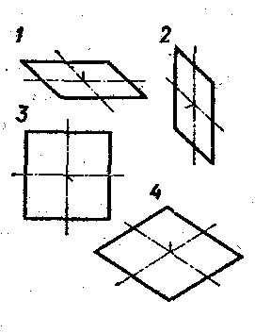
- Какая фигура расположена во фронтальной плоскости проекций и изображена во фронтальной диметрии?
- 1
- 2
- 3
- 4
- На каком рисунке изображена в прямоугольной диметрии окружность, расположенная в горизонтальной плоскости?  - 1  - 2  - 3 | 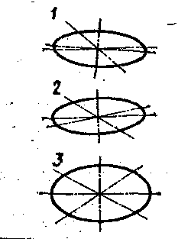
- В какой аксонометрической проекции изображен куб с вписанными в его грани окружностями?  - Фронтальной диметрии  - Прямоугольной диметрии  - Изометрии | 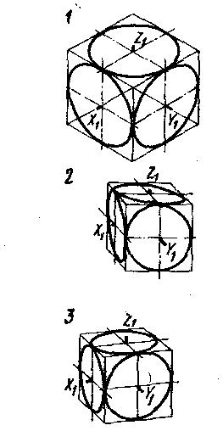
- Какой из кубов изображен в изометрической проекции?
- В какой аксонометрической проекции размеры по оси 0₁Y₁ не изменяются?
- Фронтальной диметрии
- Прямоугольной диметрии
- Изометрии
- Сколько фигур расположено во фронтальной плоскости проекций?  1) одна 2) две 3) три 4) четыре 5) пять | 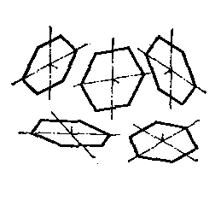
- Сколько фигур расположено в горизонтальной плоскости проекций?
- одна 2) две 3) три 4) четыре 5) пять

- В какой аксонометрической проекции изображен треугольник, обозначенный цифрой 1?  - Фронтальной диметрии  - Прямоугольной диметрии  - Изометрии | 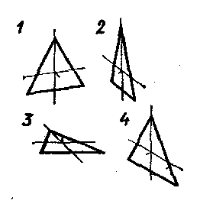
- Какая из фигур расположена в горизонтальной плоскости проекций?
- Сколько окружностей расположеных в горизонтальной плоскости проекций, изображено на рис.?  1) одна 2) две 3) три 4) четыре 5) пять 6) шесть 7) семь | 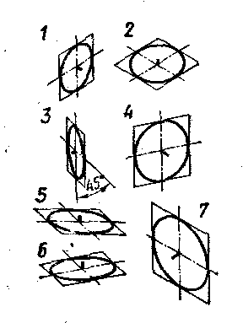
- Сколько окружностей расположеных в горизонтальной плоскости проекций, изображено на рис.?
1) одна 2) две 3) три 4) четыре 5) пять 6) шесть 7) семь

- В какой аксонометрической проекции изображена окружность, обозначенная цифрой 7?
- Фронтальной диметрии
- Прямоугольной диметрии
- Изометрии
- На каком рисунке изображены оси прямоугольной диметрии? | 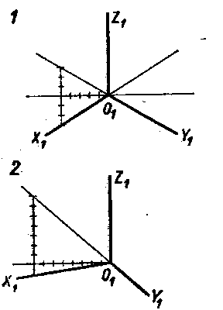
- Оси какой аксонометрической проекции изображены на рисунке 1?
- Фронтальной диметрии
- Прямоугольной диметрии
- Изометрии
- Какой из квадратов расположен в горизонтальной плоскости? | 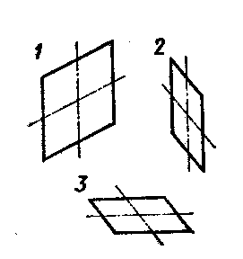
- В какой аксонометрической проекции выполнен рисунок квадрата 1?
- Фронтальной диметрии
- Прямоугольной диметрии
- Изометрии
- На каком рисунке теневая штриховка пирамиды выполнена правильно? | 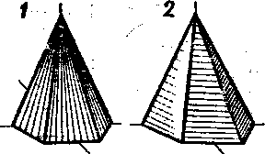
- В какой аксонометрической проекции выполнен рисунок шестиугольника 3?  - Фронтальной диметрии  - Прямоугольной диметрии  - Изометрии | 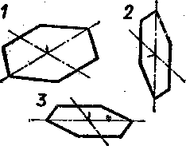
- Какой из расположенных на рисунке шестиугольников расположен в профильной плоскости?

- В какой аксонометрической проекции выполнены технические рисунки цилиндра?  - Фронтальной диметрии  - Прямоугольной диметрии  - Изометрии | 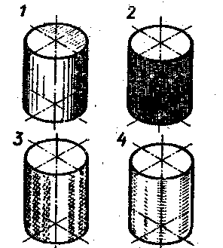
- На каком рисунке теневая штриховка цилиндра выполнена правильно?

- На каком рисунке правильно выбран вид аксонометрии? | 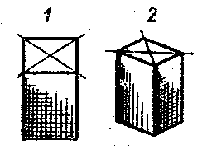
- Сколь ко дано рисунков, на которых изображена окружность, расположенная во фронтальной плоскости?  1) одна 2) две 3) три 4) четыре 5) пять | 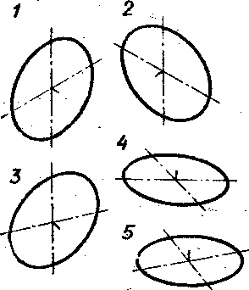
- Какая окружность расположена в горизонтальной плоскости проекций и изображена в прямоугольной диметрии?
- Какая призма изображена во фронтальной диметрии? | 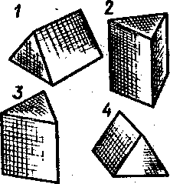
- В какой аксонометрической проекции выполнены технические рисунки цилиндра?
- Фронтальной диметрии
- Прямоугольной диметрии
- Изометрии
- Как должны быть направлены линии теневой штриховки у всех геометрических тел, кроме шара?
- По прямой
- По кривой
- Сколько граней призмы проецируется на фронтальную плоскость проекций в искаженном виде?  1) одна 2) две 3) три 4) четыре 5) пять 6) шесть | 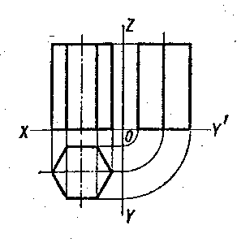
- Сколько боковых граней спроецируются на профильную плоскость в линию?
1) одна 2) две 3) три 4) четыре 5) пять 6) шесть

- В какой аксонометрической проекции изображен конус?  - Фронтальной диметрии  - Прямоугольной диметрии  - Изометрии | 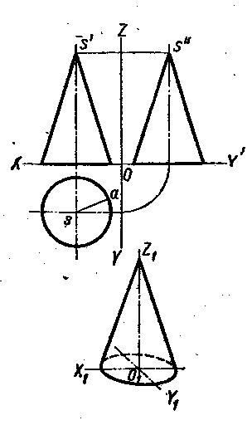
- Н а какую плоскость проекций все образующие конуса спроецируются в искаженном виде?
- Фронтальную
- Горизонтальую
- Профильную
- Будет ли видимой фронтальная образующая SA?
1) видима 2) невидима
- На какой проекции видны все боковые грани пирамиды?  - Фронтальной  - Горизонтальной  - Профильной | 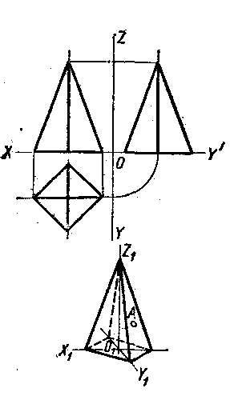
- Сколько ребер пирамиды спроецируются на фронтальную плоскость в натуральную величину?
1) одно 2) два 3) три 4) четыре 5) пять 6) шесть

- Какая проекция точки А будет видима?
- Фронтальная
- Горизонтальная
- Профильная
- Будет ли образующая цилиндра – АВ видимой на аксонометрическом изображении?  1) видима  2) невидима | 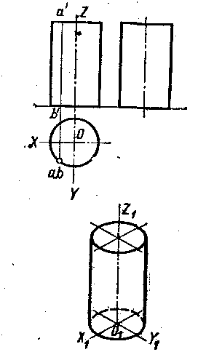
- В какой аксонометрической проекции изображен цилиндр?
- Фронтальной диметрии
- Прямоугольной диметрии
- Изометрии

- Какое боковое ребро пирамиды спроецируется на одну из плоскостей проекций без искажения?  - 1 – 4  - 2 – 4  - 3 – 4 | 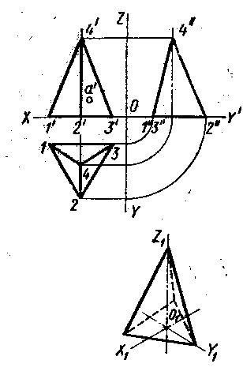
- На какую плоскость проекций точка А спроецируется как невидимая?
- Фронтальную
- Горизонтальую
- Профильную
- Будет ли точка А видима на аксонометрическом изображении?
1) будет 2) не будет
- Будет ли видима горизонтальная проекция образующей цилиндра 1 – 2?  1) будет 2) не будет | 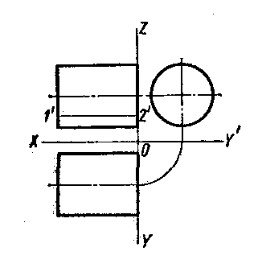
- На какую плоскость проекций образующая 1 – 2 спроецируется в точку ?
- Фронтальную
- Горизонтальую
- Профильную
- Как взаимно расположены прямые АВи CD в пространстве?  - Скрещиваются  - Пересекаются  - Параллельны | 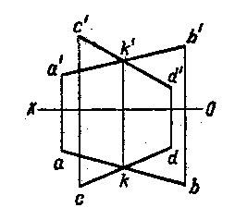

Критерии оценки усвоения знаний и умений:
Текущий тестовый контроль проводится по вариантам, имеющим 20 заданий, каждое задание оценивается в 1 балл. Всего студент может набрать 20 баллов. Тест формируется на базе примерного тестового задания.
Таблица соответствия данной системы пятибалльной:

17 – 20 баллов | отлично
16 – 19 баллов | хорошо
15 баллов | удовлетворительно
менее 15 баллов | не удовлетворительно

Время на выполнение задания: 45 мин.

Практическое задание № 7
1. Выполнить построение комплексных чертежей геометрических тел :
а) треугольных призмы и пирамиды (Ø 50мм; h=70мм );
б) четырехугольных призмы и пирамиды (m=50мм; h=70мм);
в) пятиугольных призмы и пирамиды (Ø50мм; h=70мм);
г) шестиугольных призмы и пирамиды (Ø50мм; h=70мм);
д) цилиндра и конуса и (Ø50мм; h=70мм)
2. Построить проекции точек, принадлежащих поверхностям геометрических тел.
3. Выполнить построение изометрической проекции точек.
4. Выполнить построение изометрической проекции отрезков.
5. Выполнить построение аксонометрических проекций плоских фигур, расположенных на плоскостях П_{1,} П₂ и П₃ для:
а) треугольника (Ø 50мм); б) четырехугольника (m=50мм);
в) пятиугольника (Ø50мм); г) шестиугольника (Ø50мм);
д) окружности (Ø50мм)
6. Выполнить построение аксонометрических проекций геометрических тел для:
а) правильных прямых треугольных призмы и пирамиды (Ø 50мм;h=70мм );
б) правильных прямых четырехугольных призмы и пирамиды (m=50мм;h=70мм);
в) правильных прямых пятиугольных призмы и пирамиды (Ø50мм; h=70мм);
г) правильных прямых шестиугольных призмы и пирамиды (Ø50мм; h=70мм);
д) прямых круговых цилиндра и конуса и (Ø50мм; h=70мм)
Критерии оценки усвоения знаний и умений:
За правильно выполненное задание выставляется - 0,25 балла
За неправильно выполненное задание выставляется - 0 баллов
Время на выполнение задания: 12 час.

Практическое задание № 8
Выполнить графическую работу №4 «Группа геометрических тел и их аксонометрия»
Задание. Построить в трёх проекциях геометрические тела (цилиндр, призму, пирамиду, конус) и изометрическую проекцию геометрических тел.
Литература. Боголюбов С.К. Задания по курсу черчения, М:, Высшая школа, 1983. Задание№38 стр.51-60.

Критерии оценки усвоения знаний и освоения умений:
- построения выполнены по заданию варианта в полном объеме;
- начертание линий соответствует требованиям ГОСТ 2.303-68;
- форма, размеры, порядок заполнения основной надписи соответствует требованиям ГОСТ 2.104-68;
- чертежный шрифт и надписи на чертеже соответствуют требованиям ГОСТ 2.304-81;
- аксонометрические проекции выполнены по ГОСТ 2.317-69;
- размещение изображений на чертеже рационально (заполнение поля чертежа равномерно, в пределах 75 - 80%);
- масштаб изображений соответствует ГОСТ 2.302-68;
- правила нанесения размеров соответствуют ГОСТ 2.307-68
За правильное выполнение и оформление работы в соответствии с требованиями НТД выставляется - «зачет»
За неправильное выполнение или оформление работы с нарушением требований НТД выставляется - «незачет»
Время на выполнение задания: 4часа

Тема 2.4 Сечение геометрических тел плоскостями и развертки их поверхностей
Теоретическое задание № 6
Ответить на перечень вопросов для самоподготовки:
1. Дать определение понятиям: сечение, фронтально-проецирующая плоскость, развертка поверхности геометрического тела, натуральная величина фигуры сечения.
2. Пояснить сущность метода замены плоскостей проекций.
3. Изложить последовательность выполнения построений комплексного чертежа усеченного геометрического тела (многогранника).
4. Изложить последовательность выполнения построений комплексного чертежа усеченного геометрического тела (тела вращения).
5. Изложить последовательность выполнения построений натуральной величины сечения геометрического тела (многогранника).
6. Изложить последовательность выполнения построений натуральной величины сечения геометрического тела (тела вращения).
7. Изложить последовательность выполнения построений аксонометрической проекции геометрического тела (многогранника).
8. Изложить последовательность выполнения построений аксонометрической проекции геометрического тела (тела вращения).
9. Изложить последовательность выполнения построений развертки поверхности геометрического тела (многогранника).
10.Изложить последовательность выполнения построений развертки поверхности геометрического тела (тела вращения).
11. Ответить на вопросы для самопроверки:
- как определяется на комплексном чертеже действительный вид сечения?
- какими линиями на чертеже изображаются линии сгиба разверток?
- в каком случае фигура сечения конуса ограничена параболой?
- в каком случае фигура сечения конуса ограничена эллипсом?
- что показывают в сечении?
Критерии оценки усвоения знаний и умений:
- тексты определений понятий изложены в соответствии с эталоном;
- последовательность выполнения построений изложена правильно, в лаконичной форме и логической последовательности;
- на вопросы для самопроверки даны правильные ответы
За верный ответ выставляется - 0,33балл
За неверный ответ выставляется - 0 баллов
Время на выполнение задания: 45 мин.

Практическое задание № 9
- Выполнить построение комплексного чертежа усеченного многогранника.
- Выполнить построение фигуры сечения усеченного многогранника в системе П_{1,} П₂, П₃.
- Выполнить построение натуральной величины сечения усеченного многогранника, используя метод перемены плоскостей проекций.
- Выполнить построение изометрической проекции многогранника.
- Выполнить построение развертки поверхности многогранника.
- Выполнить построение комплексного чертежа усеченного тела вращения.
- Выполнить построение сечения усеченного тела вращения в системе П_{1,} П₂, П₃.
- Выполнить построение натуральной величины сечения усеченного тела вращения, используя метод перемены плоскостей проекций.
- Выполнить построение изометрической проекции тела вращения.
- Выполнить построение развертки поверхности тела вращения

Критерии оценки усвоения знаний и освоения умений:
- построения выполнены по заданию в полном объеме;
- начертание линий соответствует требованиям ГОСТ 2.303-68;
- чертежный шрифт и надписи на чертеже соответствуют требованиям ГОСТ 2.304-81;
- аксонометрические проекции выполнены по ГОСТ 2.317-69;
- размещение изображений на чертеже рационально (заполнение поля чертежа равномерно, в пределах 75 - 80%);
- масштаб изображений соответствует ГОСТ 2.302-68;
- правила нанесения размеров соответствуют ГОСТ 2.307-68
За верный ответ выставляется - 0,5 балл
За неверный ответ выставляется - 0 баллов
Время на выполнение задания: 14 час.
Практическое задание № 10
Выполнить графическую работу № 5 «Сечение многогранника плоскостью»
Задание. Выполнить чертёж усечённой призмы, построить изометрию и развёртку поверхности усечённого тела.
Литература. Боголюбов С.К. Задания по курсу черчения, М:, Высшая школа, 1984. Задание № 40 с.71.

Выполнить графическую работу № 6 «Сечение тела вращения плоскостью»
Задание. Выполнить чертёж усечённого цилиндра, построить изометрию и развёртку поверхности усечённого тела.
Литература. Боголюбов С.К. Задания по курсу черчения, М:, Высшая школа, 1984. Задание № 42 с.73
Критерии оценки усвоения знаний и освоения умений:
- построения выполнены правильно, по заданию варианта, в полном объеме;
- начертание линий соответствует требованиям ГОСТ 2.303-68;
- форма, размеры, порядок заполнения основной надписи соответствует требованиям ГОСТ 2.104-68;
- чертежный шрифт и надписи на чертеже соответствуют требованиям ГОСТ 2.304-81;
- размещение изображений на чертеже рационально (заполнение поля чертежа равномерно, в пределах 75 - 80%);
- аксонометрические проекции выполнены по ГОСТ 2.317-69;
- масштаб изображений соответствует ГОСТ 2.302-68;
- правила нанесения размеров соответствуют ГОСТ 2.307-68
За правильное выполнение и оформление работ в соответствии с требованиями НТД выставляется - «зачет»
За неправильное выполнение или оформление работ с нарушением требований НТД выставляется - «незачет»
Время на выполнение задания: 8 часов

Тема 2.5 Проекции моделей
Теоретическое задание № 7
Ответить на перечень вопросов для самоподготовки:
- Назовите правила, используемые при выполнении машиностроительных чертежей.
- Какие графические изображения содержит чертеж любого изделия?
- Как получают изображения видимых и невидимых поверхностей изделия?
- Где расположен предмет при прямоугольном проецировании?
- Что принимают за основные плоскости проекции?
- Сколько существует основных плоскостей проекций? Как они называются?
- Если основные плоскости проекций совмещены в одну плоскость вместе с полученными на них изображениями, как называется такая система расположения изображений и как она обозначается?
- Что называется видом? Назовите основные виды, получаемые на основных плоскостях проекций, установленные ГОСТ 2.305-68.
- Как по возможности должны располагаться виды на чертеже?
- Как следует располагать деталь при изображении главного вида
Критерии оценки усвоения знаний и умений:
За верный ответ выставляется - 0,5 балла
За неверный ответ выставляется - 0 баллов
Время на выполнение задания: 45 мин.

Тестирование:
Ответы на вопросы дать в виде чисел по приведенной форме:

№ вопроса
№ ответа

и так далее
- Основание какого цилиндра расположено в горизонтальной плоскости проекций? | 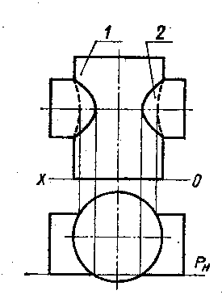
- Какую фигуру представляет собой сечение цилиндра 1 вертикальной плоскостью?
- Прямоугольник
- Окружность
- На каком рисунке изображена профильная проекция модели, вычерченной в двух проекциях. | 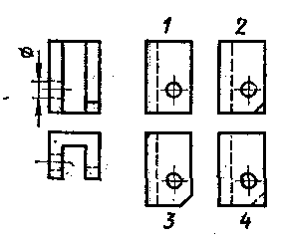
- Как взаимно расположены прямые АВ и CD в пространстве?  - Пересекаются  - Скрещиваются  - Параллельны | 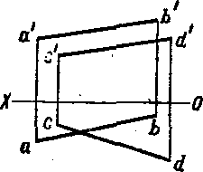
- Какой отрезок расположен дальше от горизонтальной плоскости проекций?
1) АВ 2)CD
- На каком рисунке профильная проекция модели выполнена правильно? | 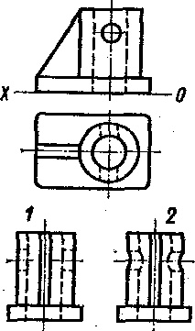
- Какая линия пересечения поверхностей цилиндров одинакового диаметра изображена правильно? | 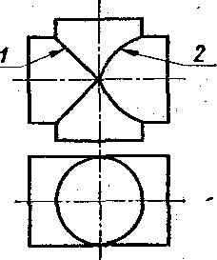
- На каком рисунке изображена горизонтальная проекция модели, выполненной в аксонометрии? | 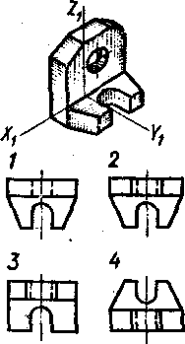
- Сколько цилиндрических поверхностей имеет изображенная модель?
1) одну 2) две 3) три 4) четыре 5) пять 6) шесть

- На каком рисунке отверстия в планке изображены правильно? | 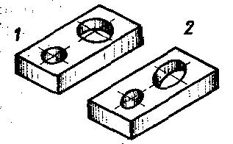
- На каком рисунке модель расположена более удачно? | 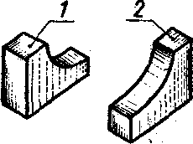
- В какой аксонометрической проекции выполнены рисунки модели?  - Фронтальной диметрии  - Прямоугольной диметрии  - Изометрии | 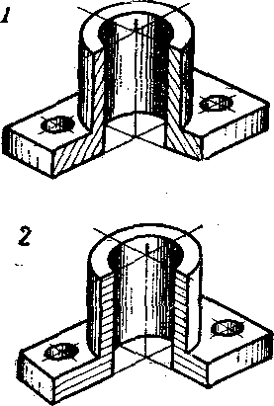
- На каком рисунке штриховка в вырезе выполнена правильно?
- На каком рисунке отверстие в модели изображено правильно? | 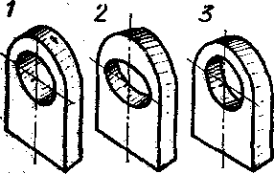
- В какой аксонометрической проекции выполнен технический рисунок модели, обозначенный цифрой 2?  - Фронтальной диметрии  - Прямоугольной диметрии  - Изометрии | 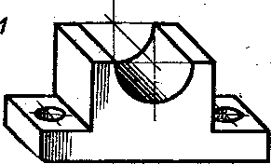  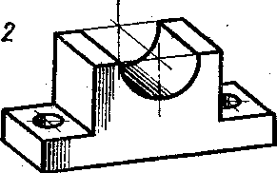
- В каком направлении дается теневая штриховка на технических рисунках?
1) Параллельно осям
2) Произвольно
- В какой аксонометрической проекции выполнен технический рисунок модели?  - Фронтальной диметрии  - Прямоугольной диметрии  - Изометрии | 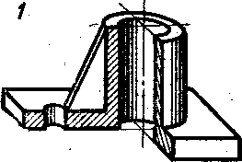  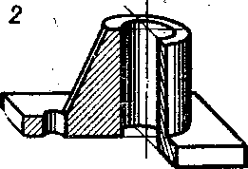
- На каком рисунке штриховка выполнена правильно?
- На каком рисунке основание модели расположено в горизонтальной плоскости? | 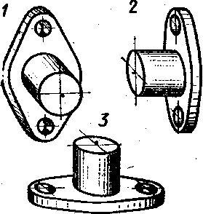
- В какой аксонометрической проекции выполнен технический рисунок модели?
- Фронтальной диметрии
- Прямоугольной диметрии
- Изометрии

- По какому чертежу выполнен технический рисунок модели? | 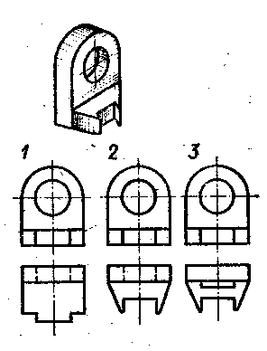
- В какой аксонометрической проекции выполнен технический рисунок модели?
- Фронтальной диметрии
- Прямоугольной диметрии
- Изометрии

Критерии оценки усвоения знаний и умений:
Текущий тестовый контроль проводится по вариантам, имеющим 20 заданий, каждое задание оценивается в 1 балл. Всего студент может набрать 20 баллов. Тест формируется на базе примерного тестового задания.
Таблица соответствия данной системы пятибалльной:

17 – 20 баллов | отлично
16 – 19 баллов | хорошо
15 баллов | удовлетворительно
менее 15 баллов | не удовлетворительно

Время на выполнение задания: 45 мин.

Практическое задание № 11
Выполнить построения:
- комплексных чертежей моделей по натурным образцам;
- комплексных чертежей моделей по аксонометрическому изображению модели;
- по двум проекциям третьей проекции модели;
- аксонометрических проекций модели с наклонными поверхностями;
- аксонометрических проекций с вырезами
Критерии оценки усвоения знаний и освоения умений:
- построения выполнены правильно, по заданию варианта, в полном объеме;
- начертание линий соответствует требованиям ГОСТ 2.303-68;
- чертежный шрифт и надписи на чертеже соответствуют требованиям ГОСТ 2.304-81;
- размещение изображений на чертеже рационально (заполнение поля чертежа равномерно, в пределах 75 - 80%);
- аксонометрические проекции выполнены по ГОСТ 2.317-69;
- масштаб изображений соответствует ГОСТ 2.302-68;
- правила нанесения размеров соответствуют ГОСТ 2.307-68
За правильное выполнение и оформление построений в соответствии с требованиями НТД выставляется - «зачет»
За неправильное выполнение или оформление построений с нарушением требований НТД выставляется - «незачет»
Время на выполнение задания: 14 часов

Практическое задание № 12
Тема 2.5 Проекции моделей
Выполнить графическую работу № 7
«Три проекции модели и её аксонометрическая проекция с ¼ выреза»
Задание. Построить комплексный чертёж модели и её аксонометрическую проекцию.
Литература. Боголюбов С.К. Задания по курсу черчения, -М:, Высшая школа, 1983. Задание № 39 с.61-70

Критерии оценки усвоения знаний и освоения умений:
- построения выполнены по заданию варианта в полном объеме;
- начертание линий соответствует требованиям ГОСТ 2.303-68;
- форма , размеры, порядок заполнения основной надписи соответствует требованиям ГОСТ 2.104-68;
- чертежный шрифт и надписи на чертеже соответствуют требованиям ГОСТ 2.304-81;
- аксонометрические проекции выполнены по ГОСТ 2.317-69;
- размещение изображений на чертеже рационально (заполнение поля чертежа равномерно, в пределах 75 - 80%);
- масштаб изображений соответствует ГОСТ 2.302-68;
- правила нанесения размеров соответствуют ГОСТ 2.307-68
За правильное выполнение и оформление работы в соответствии с требованиями НТД выставляется - «зачет»
За неправильное выполнение или оформление работы с нарушением требований НТД выставляется - «незачет»
Время на выполнение задания: 4 часа

Практическое задание № 14
Контрольная работа № 1 по разделу «Проекционное черчение»
Контрольная работа предусматривает выполнение трех заданий
- Тестирование.
- Определение комплексного чертежа учебной модели по аксонометрической проекции.
- Определение третьей проекции по двум заданным

Критерии оценки усвоения знаний и умений:
Время на выполнение задания: 45 мин.

Тема 3.1 Особенности машиностроительного чертежа
Теоретическое задание № 8
Ответить на перечень вопросов для самоподготовки:
- Перечислить виды изделий, установленные ГОСТ 2.101-68 в зависимости от их назначения всех отраслей промышленности, приведите примеры;
2. Перечислить виды конструкторских документов, установленные ГОСТ 2.102-68: - в зависимости от их содержания;
- в зависимости от способа выполнения и характера их использования 3. Ответить:
- какие изделия следует относить к изделиям основного производства? Привести примеры;
- какие изделия следует относить к изделиям вспомогательного производства? Привести примеры; - какие документы относят к конструкторским?
- какие наименования присвоены основным документам в зависимости от их содержания?
- каким образом подразделяются конструкторские документы в зависимости от стадии их разработки по ГОСТ 2.102-68?
- как называются документы, предназначенные для разового использования в производстве?
- какие конструкторские документы считаются основными: для деталей, для сборочных единиц, для комплексов и комплектов?
4. Изложить содержание текста определений понятий по ГОСТ 2.102-68:
чертеж детали; сборочный чертеж; чертеж общего вида; габаритный чертеж; монтажный чертеж; схема; спецификация; ремонтные документы.
Изложить содержание текста определения понятий по ГОСТ 2.101-68:
деталь; сборочная единица; комплекс; комплект.
Назвать проектные и рабочие конструкторские документы.
Указать порядок заполнения основной надписи чертежа:
- что указывают в графах основной надписи? (номера граф на форме указаны в скобках):

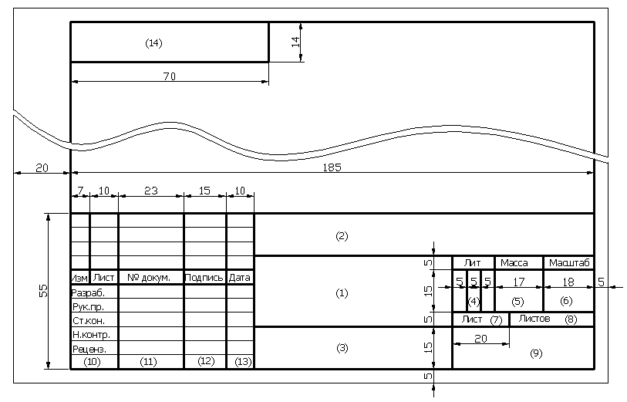

Критерии оценки усвоения знаний и умений:
- перечислены виды изделий, установленные ГОСТ 2.101-68 в зависимости от их назначения, приведены примеры;
- перечислены виды конструкторских документов, установленные ГОСТ 2.102-68 в зависимости от их содержания, способа выполнения и характера их использования; - названы изделия, предназначенные для реализации, которые следует относить к изделиям основного производства, приведены примеры;
- названы изделия, выпускаемые предприятиями для собственных нужд, которые следует относить к изделиям вспомогательного производства, приведены примеры; - перечислены конструкторские документы (не менее трех); - названы наименования основных документов в зависимости от их содержания(не менее семи - восьми);
- названы конструкторские документы, которые подразделяются в зависимости от стадии их разработки по ГОСТ 2.103-68;
- названо наименование документа, предназначенного для разового использования в производстве;
- названы конструкторские документы, принятые за основные для деталей, сборочных единиц, комплексов и комплектов; - воспроизведено содержание текстов определения понятий по ГОСТ 2.102-68:
чертеж детали; сборочный чертеж; чертеж общего вида; габаритный чертеж; монтажный чертеж; схема; спецификация; ремонтные документы;
- сформулировано содержание текстов определения понятий по ГОСТ 2.101-68:
деталь; сборочная единица; комплекс; комплект;
- названы проектные (не менее трех) и рабочие (не менее шести) конструкторские документы;
- правильно указана информация для заполнения граф основной надписи чертежа
За верный ответ выставляется - 1 балл
За неверный ответ выставляется - 0 баллов
Время на выполнение задания: 90 мин.
Практическое задание № 13
Вручную и на ПК выполнить форму основной надписи и дополнительной графы, предназначенной для записи обозначения чертежа, заполнить их в соответствии с требованиями ГОСТ 2.104-68;
- вручную и на ПК выполнить форму основной надписи для учебных схем заполнить ее в соответствии с требованиями ЕСКД;
- вручную и на ПК выполнить форму основной надписи для текстовых конструкторских документов для заглавного, второго и последующих листов, заполнить их в соответствии с требованиями ГОСТ 2.104-68;
- вручную и на ПК выполнить форму основной надписи для заглавного, второго и последующих листов спецификации, заполнить их в соответствии с требованиями ГОСТ 2.106-96
Критерии оценки усвоения знаний и освоения умений:
- форма, размеры, порядок заполнения основных надписей и дополнительных граф к ним выполнены в соответствии с требованиями ЕСКД
За правильное выполнение задания выставляется - 1 балл
За невыполнение или выполнение задания с нарушениями требований ЕСКД выставляется - 0 баллов
Время на выполнение задания: 90 мин.

Тема 3.2 Изображения – виды, разрезы и сечения
Теоретическое задание № 9
Ответить на перечень вопросов для самоподготовки:
- что называется видом? - назовите основные виды, получаемые на основных плоскостях проекций, установленные ГОСТ 2.305-68;
- как по возможности должны располагаться виды на чертеже?
- как следует располагать деталь при изображении главного вида?
- что означает: «Рациональное расположение изображений на поле чертежа»?
- допускает ли ГОСТ 2.305-68 располагать виды вне проекционной связи с главным видом на любом месте поля чертежа?
- какое изображение выполняют для выяснения формы или устройства поверхности предмета в отдельном, ограниченном месте?
- в каких случаях буквенное обозначение над местным видом не наносят?
- для чего применяют местные виды?
- в каких случаях необходимо применение дополнительных видов?
- как получают дополнительные виды?
- может ли дополнительный вид быть местным?
- допускается ли дополнительный вид повертывать?
Изложить тексты определений понятиям: разрез, простой разрез, наклонный разрез, сложный разрез, ступенчатый разрез, ломаный разрез, местный разрез сечение.
Классифицировать разрезы по количеству секущих плоскостей, направлениям секущей плоскости и расположению.
Изложить правила и последовательность выполнения соединения половины вида с половиной разреза.
Классифицировать сечения по их расположению.
Пояснить правила выполнения, расположения и обозначения выносных элементов.
Критерии оценки усвоения знаний и умений:
За верный ответ выставляется - 1 балл
За неверный ответ выставляется - 0 баллов
Время на выполнение задания: 90 мин.

Тестирование:
Ответы на вопросы дать в виде чисел по приведенной форме:

№ вопроса
№ ответа

и так далее

- Какой буквой на схеме основных видов обозначена плоскость, на которой располагается вид спереди?  1) А 2) Б 3) В 4) Г 5) Д 6) Е | 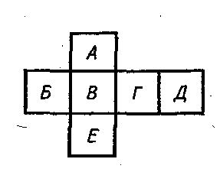
- Какой буквой обозначена плоскость, на которой расположен вид слева?
1) А 2) Б 3) В 4) Г 5) Д 6) Е
- Как называется разрез А-А, выполненный на чертеже?  - Наклонный  - Ломаный  - Ступенчатый  - Местный | 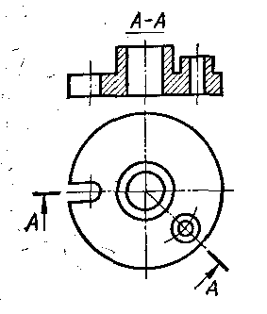
- На каком чертеже разрез выполнен согласно стандарту? | 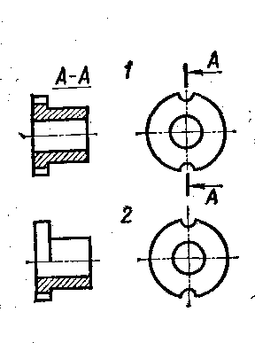
- Надо ли обозначать секущую плоскость, если она совпадает с плоскостью симметрии детали?
1)надо 2) не надо
- Какое изображение на данном чертеже является дополнительным видом? | 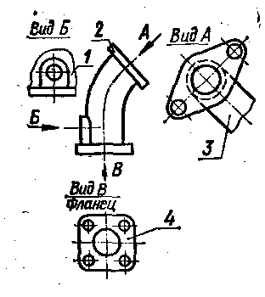
- Как называется изображение, обозначенное цифрой 1?
  - Основной вид
  - Местный вид
  - Дополнительный вид
- На каком чертеже соединение половины вида и половиной разреза выполнено правильно? | 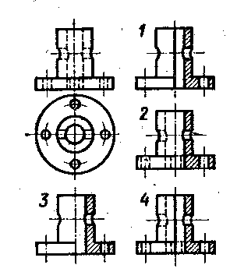
- Как называется разрез, расположенный на месте вида спереди?
  - Горизонтальны
  - Фронтальный
  - Профильный

- Как называется разрез, выполненный на чертеже?
  - Ломаный
  - Ступенчатый
- Как называется вид, обозначенный на чертеже цифрой 2?  - Дополнительный  - Местный  - Основной | 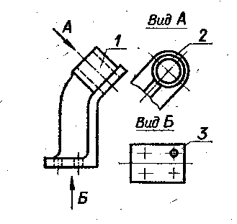
- Какой цифрой обозначен на чертеже местный вид?
- На каком чертеже соединение половины вида и половиной разреза выполнено правильно? | 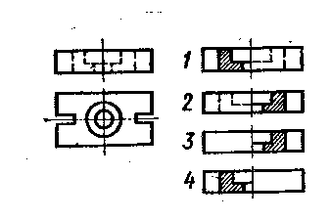
- На каком чертеже детали разрез выполнен правильно? | 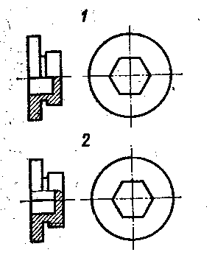
- Какую форму имеет отверстие детали?
1) цилиндрическую 2) призматическую

- Какое из сечений А-А выполнено правильно? | 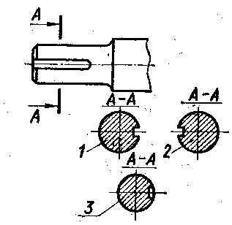
- Как называется сечение А-А?
- На каком рисунке изображено сечение А-А? | 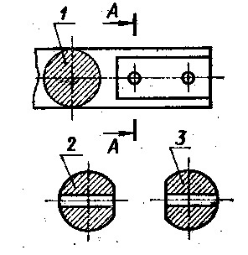
- Как называется сечение 1?
1) вынесенное 2) наложенное
- Как называется изображение, обозначенное на чертеже цифрой 1?  1) разрез 2) сечение | 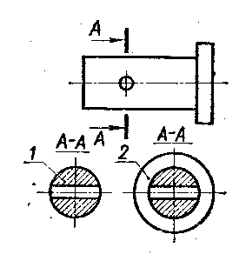
- Как называется изображение, обозначенное на чертеже цифрами I и II?  - Местный вид  - Сечение  - Выносной элемент | 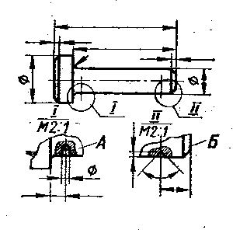
- Какое сечение на данном чертеже выполнено правильно?
  - Первое
  - Второе
  - Оба правильные
- Какая должна быть толщина линии для обводки вынесенного сечения?
  - Сплошная основная 2)Сплошная тонкая
- На каком рисунке изображено вынесенное сечение В-В?

- Как обозначена секущая плоскость вынесенного сечения, изображенного на чертеже 3?
  - А-А
  - Б-Б
  - В-В
  - Г-Г
- Какое из наложенных сечений выполнено правильно? | 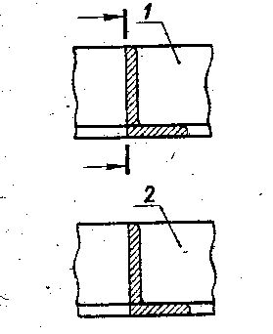
- Какая должна быть толщина линии для обводки наложенного сечения?
  - Сплошная основная
  - Сплошная тонкая
- Какое из сечений выполнено правильно?
- На каком рисунке изображено вынесенное сечение В-В? | 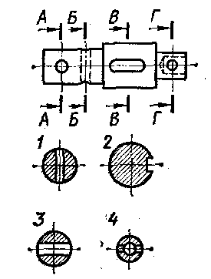
- Как обозначена секущая плоскость вынесенного сечения, изображенного на чертеже 3?
  - А-А
  - Б-Б
  - В-В
  - Г-Г

Критерии оценки усвоения знаний и умений:
Текущий тестовый контроль проводится по вариантам, имеющим 20 заданий, каждое задание оценивается в 1 балл. Всего студент может набрать 20 баллов. Тест формируется на базе примерного тестового задания.
Таблица соответствия данной системы пятибалльной:

17 – 20 баллов | отлично
16 – 19 баллов | хорошо
15 баллов | удовлетворительно
менее 15 баллов | не удовлетворительно

Время на выполнение задания: 45 мин.

Практическое задание № 14
Выполнить построения:
- простого разреза;
- сложного разреза;
- на фронтальной проекции соединить половину вида с половиной разреза;
- на профильной проекции соединить половину вида с половиной разреза;
- построить аксонометрическую проекцию модели с вырезом 1/4
Критерии оценки усвоения знаний и умений:
- выполнение простого разреза соответствует требованиям ЕСКД;
- выполнение сложного разреза соответствует требованиям ЕСКД;
- на фронтальной проекции соединение половины вида и половины разреза выполнено в соответствии с требованиями ЕСКД;
- на профильной проекции соединение половины вида и половины разреза выполнено в соответствии с требованиями ЕСКД;
- аксонометрическая проекция модели с вырезом ¼ выполнена в соответствии с требованиями ЕСКД
За правильное выполнение задания выставляется - «зачет» За неправильное выполнение задания выставляется - «незачет» Время на выполнение задания: 3 часа
Практическое задание № 15
Выполнить комплексный чертеж полой модели в системе П_{1,} П_{2,} П₃.
На фронтальной и профильной проекциях соединить половину вида и половину разреза.
Определить и построить действительный вид сечения полой модели способом перемены плоскостей проекций или способом вращения.
Проставить размеры.

Критерии оценки усвоения знаний и освоения умений:
- построение комплексного чертежа полой модели выполнено в соответствии с требованиями ЕСКД ; - на фронтальной и профильной проекциях выполнены построения соединения половины вида с половиной разреза в соответствии с требованиями ЕСКД ;
- построения линий пересечения поверхностей различных геометрических тел выполнены в соответствии с требованиями ЕСКД ;
- определен и построен действительный вид сечения способом перемены плоскостей проекций или способом вращения;
- построения выполнены по заданию варианта в полном объеме;
- начертание линий соответствует требованиям ГОСТ 2.303-68;
- чертежный шрифт и надписи на чертеже соответствуют требованиям ГОСТ 2.304-81;
- размещение изображений на чертеже рационально (заполнение поля чертежа равномерно, в пределах 75-80%);
- масштаб изображений соответствует ГОСТ 2.302-68;
- правила нанесения размеров соответствуют ГОСТ 2.307-68
За правильное выполнение и оформление задания в соответствии с требованиями НТД выставляется - «зачет»
За неправильное выполнение или оформление задания с нарушением требований НТД выставляется - «незачет»
Время на выполнение задания: 4 часа

Практическое задание № 16
Выполнить графическую работу № 8 «Простые и сложные разрезы»
Задание. Построить простые и сложные разрезы по индивидуальному заданию.
Литература. Боголюбов С.К. Задания по курсу черчения, -М:, Высшая школа, 1983. Задание № 66 с.159-188

Критерии оценки усвоения знаний и освоения умений:
- построения выполнены по заданию варианта в полном объеме;
- начертание линий соответствует требованиям ГОСТ 2.303-68;
- форма, размеры, порядок заполнения основной надписи соответствует требованиям ГОСТ 2.104-68;
- чертежный шрифт и надписи на чертеже соответствуют требованиям ГОСТ 2.304-81;
- размещение изображений на чертеже рационально (заполнение поля чертежа равномерно, в пределах 75-85%);
- масштаб изображений соответствует ГОСТ 2.302-68;
- правила нанесения размеров соответствуют ГОСТ 2.307-68
За правильное выполнение и оформление работы в соответствии с требованиями НТД выставляется - «зачет»
За неправильное выполнение или оформление работы с нарушением требований НТД выставляется - «незачет»
Время на выполнение задания: 2 часа

Тема 3.3. Резьба, резьбовые изделия
Теоретическое задание № 10
Ответить на перечень вопросов для самоподготовки:
- для чего применяют плашки?
- для чего применяют метчики?
- что называется шагом резьбы?
- что такое ход многозаходного винта?
- чему равна длина ввинчиваемого конца шпильки предназначенной для соединения двух стальных деталей?
- чему равна длина шпильки?
- чем отличается обозначение метрической резьбы с крупным шагом от обозначения резьбы с мелким шагом?
- в каких случаях применяют шайбы?
Перечислить: - виды резьбы;
- основные размеры резьбы, установленные ГОСТ 24705-81;
- стандартные резьбовые крепежные детали
Пояснить:
- в чем различия условного изображения резьбы на стержне и в отверстии?
- какие параметры резьбы обычно включены в ее обозначение?
Критерии оценки усвоения знаний и умений:
За верный ответ выставляется - 1 балл
За неверный ответ выставляется - 0 баллов
Время на выполнение задания: 45 мин.

Тестирование:
Ответы на вопросы дать в виде чисел по приведенной форме:

№ вопроса
№ ответа

и так далее

- Как называется величина, обозначенная буквой S?  1) шаг 2) ход | 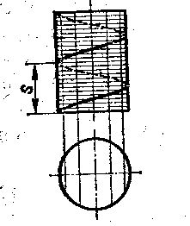
- Какое направление имеет изображенная винтовая линия?
1) правое 2) левое
- На каком рисунке условное изображение резьбы выполнено правильно?
- На каком рисунке изображено резьбовое отверстие?

- На каком рисунке обозначение резьбы соответствует дюймовой резьбе?
- Какой из изображенных профилей принадлежит метрической резьбе? | 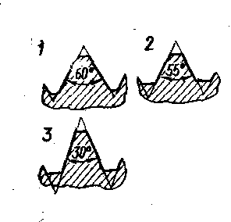
- Какой из изображенных профилей принадлежит дюймовой резьбе?
- На каком чертеже условное изображение резьбового отверстия выполнено правильно? | 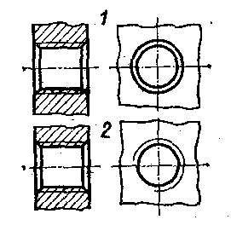
- На какой детали обозначение соответствует дюймовой резьбе? | 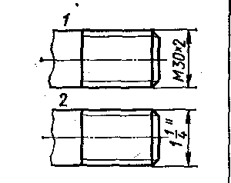
- Какой шаг имеет резьба на стержне 1?
1) мелкий 2) крупный
- В каком масштабе выполняется эскиз детали? | - Уменьшения  - Увеличения  - На глаз
- Какой способ нанесения размеров применен на чертеже1?  - От одной базы  - замкнутый | 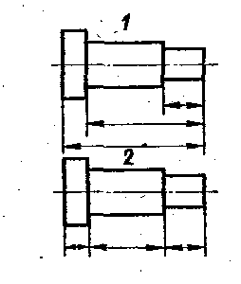
- Сколько цилиндрических поверхностей имеет деталь, изображенная на эскизе?  1) одну 2) две 3) три 4) четыре | 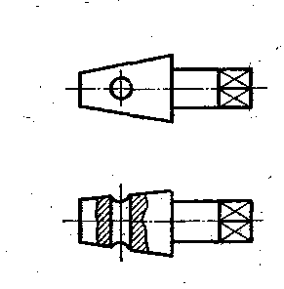
- Как называется разрез выполненный на эскизе?
- На каком примере размеры детали проставлены правильно? | 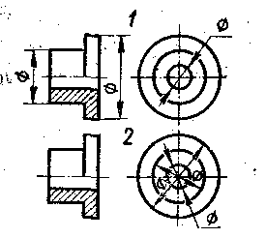
- На каком чертеже размеры фаски проставлены правильно? | 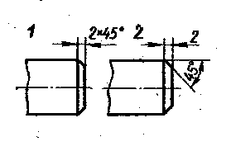
- Каким измерительным инструментом можно измерить диаметр меньшего отверстия?  - Кронциркулем  - Нутромером  - штангенциркулем | 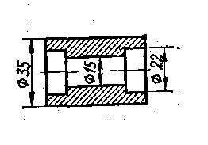
- Какой цифрой обозначен шлиц? | 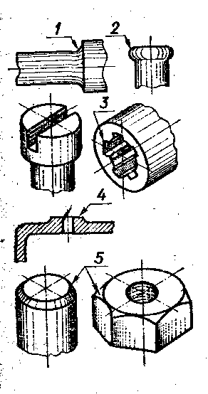
- Какой цифрой обозначена фаска?

- Какой элемент детали обозначен цифрой 2?
  - Фаска
  - Буртик
  - галтель
- Когда надо производить обмер детали – до нанесения размерных линий на эскизе или после? | 1) До  2) После
- На каком примере изображение цилиндрической детали дано правильно? | 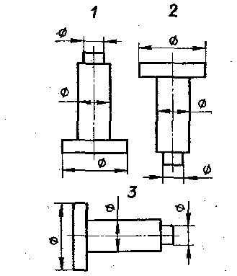
- Сколько видов необходимо выполнить на эскизе такой детали?
1) один 2) два 3) три
- Каким измерительным инструментом можно измерить шаг резьбы? | 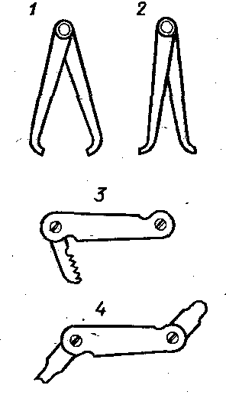
- Как называется измерительный инструмент, обозначенный на чертеже цифрой 2?
  - Нутромер
  - Радиусомер
  - Резьбомер
  - Кронциркуль
- Как называется вид по стрелке Б?  - Основной  - Дополнительный  - местный | 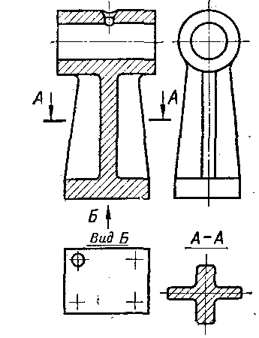
- Сколько основных видов изображено на чертеже?
1) один 2) два 3) три 4) четыре

- Как называется изображение, обозначенное А-А?
- Какой из знаков применяется для обозначения шероховатости поверхности, полученной путем удаления слоя материала?
- Какой из знаков применяется для обозначения шероховатости поверхности, полученной без удаления слоя материала (литье)?
- Какой разрез выполнен на главном изображении?  1) полный 2) частичный 3) местный | 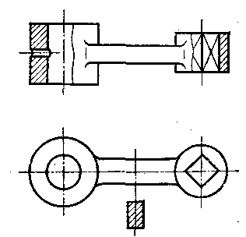
- Сколько призматических поверхностей имеет изображение на чертеже?
1) одну 2) две 3) три 4) четыре

- На каком чертеже размеры проставлены правильно? | 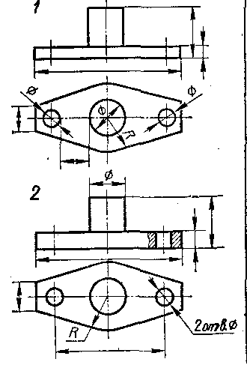
- Сколько цилиндрических поверхностей входит в состав данной детали?
1) одна 2) две 3) три 4) четыре

- Какой цифрой обозначена фаска? | 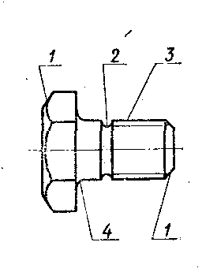
- Как называется элемент детали, обозначенный на чертеже цифрой 2?
  - Фаска
  - Галтель
  - проточка
- Какой цифрой обозначена галтель?

- Какое из изображений болтового соединения рекомендуется применять на сборочных чертежах? | 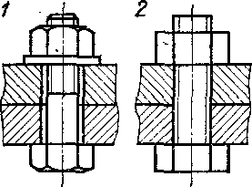
- Какое соединение изображено на чертеже 1?  - Разъемное  - Неразъемное | 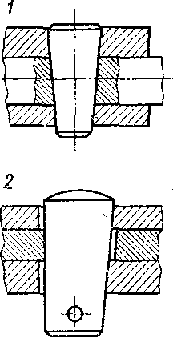
- Какой вид соединения изображен на чертеже 2?
  - Клином
  - Коническим штифтом
- Какое изображение винтового соединения рекомендуется применять на сборочных чертежах? | 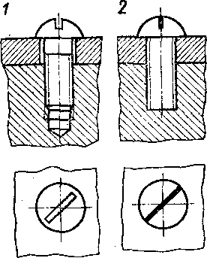
- На каком примере изображено сварное соединение стыковое ? | 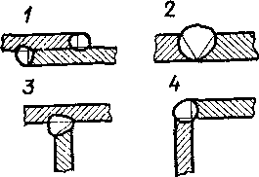
- На каком примере изображено соединение внахлестку?

- Какой вид соединения изображен на чертеже 4?
  - Стыковое
  - Внахлестку
  - Угловое
  - Тавровое

- Какой вид резьбы применяется в изображенном резьбовом соединении  1) ходовая 2) крепежная | 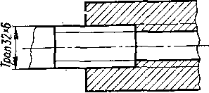
- Какое резьбовое соединение изображено на чертеже 1?  1) шпилечное 2) винтовое | 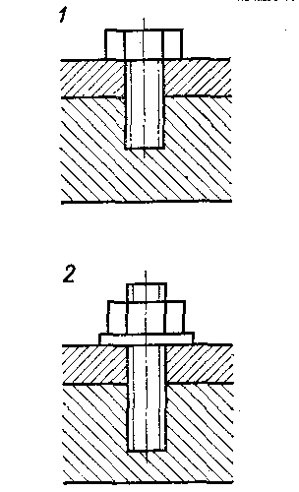
- Сколько крепежных деталей входит в соединение 2?
1) одна 2) две 3) три 4) четыре

- К какому виду разъемных соединений относится изображение1?  1) шлицевое 2) шпоночное | 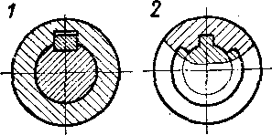
- Какое соединение изображено на рисунке 2?  - Сварное  - Клееное  - Паяное | 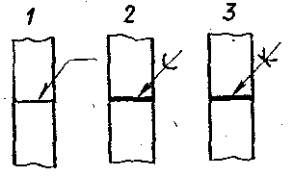
- Какое из изображенных соединений относится к неразъемным? | 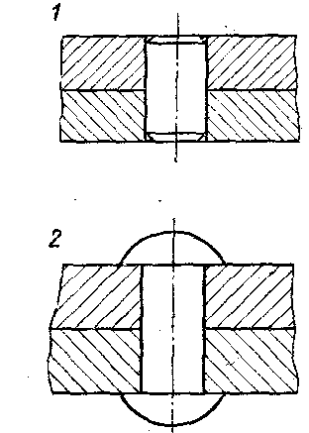
- Какое изображение выполнено на месте вида сверху?  - Горизонтальный разрез  - Ступенчатый разрез  - Соединение половины вида и половины разреза | Сб.чертеж Кран пробковый  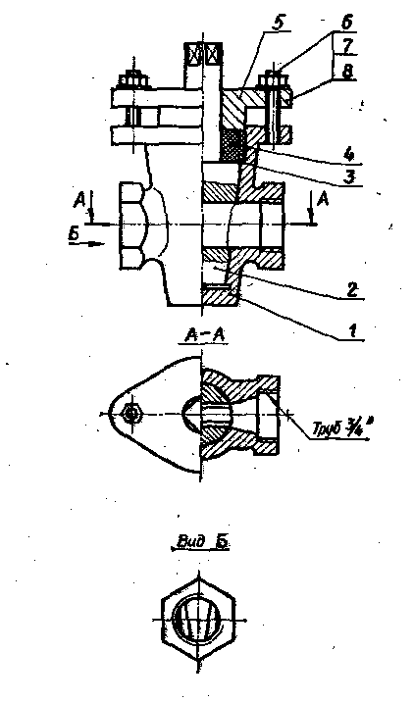
- Как называется изображение Вид Б?
  - Вид слева
  - Местный вид
  - Дополнительный вид

- На какой детали выполнен местный разрез?
1) 1 2)2 3)3

- Какое резьбовое соединение применяется в сборочной единице?
  - Болтовое
  - Винтовое
  - шпилечное
- Имеются ли в сборочной единице неметаллические детали?
1) да 2) нет
- Сколько основных видов изображено на чертеже?  1) один 2) два 3) три | Сб.чертеж Тиски для труб  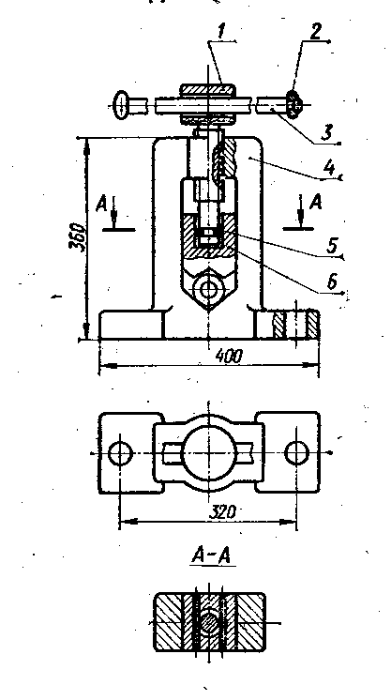
- Как называется изображение А - А?
1) разрез 2) сечение

- Сколько деталей изображено на виде сверху?
1) 1 2)2 3)3

- Сколько местных разрезов дано на виде спереди?
1) 1 2)2 3)3 4) 4 5) 5 6) 6

- Какое резьбовое соединение применяется в сборочной единице?
  - Крепежное
  - Ходовое

- Как называется изображение Вид А?  - Дополнительный вид  - Вид слева  - Местный вид | Сб.чертеж Буфер  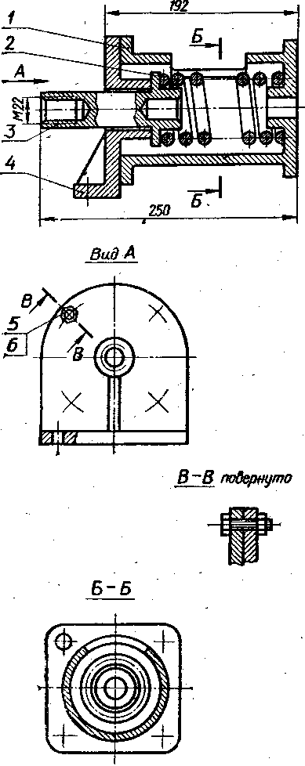
- Как обозначен профильный разрез
1) Б-Б 2)В-В
- Как называется изображение В-В?
- Какое резьбовое соединение применяется в сборочной единице?
  - Болтовое
  - Винтовое
  - Шпилечное
- В какой детали имеется резьбовое отверстие?
1) 1 2)2 3)3 4) 4

Критерии оценки усвоения знаний и умений:
Текущий тестовый контроль проводится по вариантам, имеющим 20 заданий, каждое задание оценивается в 1 балл. Всего студент может набрать 20 баллов. Тест формируется на базе примерного тестового задания.
Таблица соответствия данной системы пятибалльной:

17 – 20 баллов | отлично
16 – 19 баллов | хорошо
15 баллов | удовлетворительно
менее 15 баллов | не удовлетворительно

Время на выполнение задания: 45 мин.

Практическое задание № 17
Выполнить графическую работу № 9 «Болтовое (шпилечное) соединение»
Задание. Построить в трёх проекциях болтовое (шпилечное) соединение. Составить спецификацию на сборочный чертёж.
Литература. Боголюбов С.К. Задания по курсу черчения, -М:, Высшая школа, 1983. Задание № 70, 71 с.196-197

Критерии оценки усвоения знаний и освоения умений:
- построения выполнены по заданию варианта в полном объеме;
- начертание линий соответствует требованиям ГОСТ 2.303-68;
- форма, размеры, порядок заполнения основной надписи соответствуют требованиям ГОСТ 2.104-68;
- чертежный шрифт и надписи на чертеже соответствуют требованиям ГОСТ 2.304-81;
- размещение изображений на чертеже рационально (заполнение поля чертежа равномерно, в пределах 75-80%);
- масштаб изображений соответствует ГОСТ 2.302-68;
- правила нанесения размеров соответствуют ГОСТ 2.307-68;
- спецификация составлена и оформлена по форме, определяемой ГОСТ 2.106 - 96
За правильное выполнение и оформление работы в соответствии с требованиями НТД выставляется - «зачет»
За неправильное выполнение или оформление работы с нарушением требований НТД выставляется - «незачет»
Время на выполнение задания: 90 мин.

Тема 3.4 Эскизы деталей, рабочие чертежи и технические рисунки
Теоретическое задание № 11
Ответить на перечень вопросов для самоподготовки:
Изложить тексты определений понятиям:
- рабочий чертеж; эскиз; технический рисунок; шероховатость поверхности; допуск; посадка
Изложить:
- последовательность выполнения эскиза детали;
- порядок составления рабочего чертежа детали по ее эскизу;
- последовательность выполнения технического рисунка модели
Пояснить: - назначение эскиза, рабочего чертежа, технического рисунка; - отличие технического рисунка от чертежа, выполненного в аксонометрии; - что подразумевается под чтением чертежа? - в каком месте чертежа детали записывают технические требования? - какая разница между эскизом и рабочим чертежом? - какие чертежи называют эскизами?
Критерии оценки усвоения знаний и умений:
За верный ответ выставляется - 1 балл
За неверный ответ выставляется - 0 баллов
Время на выполнение задания: 45 мин.

Практическое задание № 18
1. Выполнить эскиз детали с резьбой;
2. Выполнить эскиз детали с применением сечения;
3. Выполнить технический рисунок детали с приданием рисунку рельефности;
4. Выполнить эскиз детали с резьбой с применением разреза;
5. Выполнить рабочий чертеж детали по ее эскизу

Критерии оценки усвоения знаний и освоения умений:
- эскиз детали выполнен в соответствии с требованиями ЕСКД;
- эскиз детали с применением сечения выполнен в соответствии с требованиями ЕСКД ;
- технический рисунок детали с приданием рисунку рельефности выполнен в соответствии с требованиями ЕСКД ;
- эскиз детали с резьбой с применением разреза выполнен в соответствии с требованиями ЕСКД ;
- рабочий чертеж детали по ее эскизу выполнен в соответствии с требованиями ЕСКД
За каждое правильно выполненное задание выставляется - 1 балл
За каждое неправильно выполненное задание выставляется - 0 баллов
Время на выполнение задания: 180 мин.

Практическое задание № 19
Выполнить графическую работу № 10 «Эскиз детали»
Задание. Выполнить эскиз детали по индивидуальному заданию.
Литература. Боголюбов С.К. Чтение и деталирование сборочных чертежей. Альбом, -М.:, Машиностроение,1986.

Выполнить графическую работу № 11 «Технический рисунок»
Задание. Выполнить технический рисунок детали.
Литература. Боголюбов С.К. Чтение и деталирование сборочных чертежей. Альбом, -М.:, Машиностроение,1986
Критерии оценки усвоения знаний и освоения умений:
- построения выполнены по заданию варианта в полном объеме;
- начертание линий соответствует требованиям ГОСТ 2.303-68;
- форма, размеры, порядок заполнения основной надписи соответствуют требованиям ГОСТ 2.104-68;
- чертежный шрифт и надписи на чертеже соответствуют требованиям ГОСТ 2.304-81;
- размещение изображений на чертеже рационально (заполнение поля чертежа равномерно, в пределах 75-80%);
- масштаб изображений соответствует ГОСТ 2.302-68;
- правила нанесения размеров соответствуют ГОСТ 2.307-68 ;
За правильное выполнение и оформление работы в соответствии с требованиями НТД выставляется - «зачет»
За неправильное выполнение или оформление работы с нарушением требований НТД выставляется - «незачет»
Время на выполнение задания: 180 мин.

Тема 3.5 Разъемные и неразъемные соединения деталей
Теоретическое задание № 12
Ответить на перечень вопросов для самоподготовки:
- какие виды соединения деталей применяются в машиностроении?
- в каких соединениях деталей используются штифты, клинья, шпонки?
- к каким соединениям относятся зубчатые (шлицевые) соединения?
- в каких случаях применяют соединение деталей клином?
- какое соединение деталей предпочтительнее для ответственных конструкций машиностроения (шпоночное или шлицевое)?
Перечислить:
- виды разъемных соединений;
- виды неразъемных соединений;
- методы сварки
Пояснить процессы, происходящие при сварке:
- плавлением (газовой и дуговой);
- давлением (электроконтактной)
и значение вспомогательных знаков, характеризующих сварной шов, входящих в его обозначение;
Назвать буквенную часть обозначения для различных видов сварных соединений;
Классифицировать сварные швы:
- по расположению;
- по выполнению
Критерии оценки усвоения знаний и умений:
Перечислены:
- виды разъемных соединений (не менее 4-5);
- виды неразъемных соединений (не менее 7-8);
- методы сварки (не менее двух).
Изложена сущность физических процессов, происходящих при сварке
плавлением (газовой и дуговой) и при сварке давлением (электроконтактной).
Объяснено значение вспомогательных знаков, характеризующих сварной шов и входящих в его обозначение по ГОСТ 2.312-72.
Правильно названа буквенная часть обозначения для четырех видов сварных соединений.
Классификация сварных швов произведена: по расположению их относительно привариваемого элемента; по способу выполнения; по расположению проваренных участков
За верный ответ выставляется - 1 балл.
За неверный ответ выставляется - 0 баллов
Время на выполнение задания: 45 мин.

Практическое задание № 20
Прочитать чертежи разъемных и неразъемных соединений деталей.
Изобразить правила соединения деталей болтами, винтами и шпильками по условным соотношениям и упрощенно в соответствии с требованиями ГОСТ 2.315-68.
Выполнить чертеж разъемного соединения деталей.
Выполнить чертеж неразъемного соединения деталей.
Выполнить чертеж сварного соединения деталей с обозначением швов по ГОСТ 2.312-72
Критерии оценки усвоения знаний и умений:
За правильное выполнение задания выставляется - 1 балл
За неправильное выполнение задания выставляется - 0 баллов
Время на выполнение задания: 4 часа

Практическое задание № 21
Выполнить графическую работу № 12 «Соединение деталей сваркой»
Задание. Выполнить сборочный чертёж сварного изделия. Построить разрезы. Составить спецификацию.
Литература. Боголюбов С.К. Задания по курсу черчения, -М., Высшая школа,1984. Задание № 81 с.253-257.
Критерии оценки усвоения знаний и освоения умений:
- построения выполнены по заданию варианта в полном объеме;
- начертание линий соответствует требованиям ГОСТ 2.303-68;
- форма , размеры, порядок заполнения основной надписи соответствует требованиям ГОСТ 2.104-68;
- чертежный шрифт и надписи на чертеже соответствуют требованиям ГОСТ 2.304-81;
- размещение изображений на чертеже рационально (заполнение поля чертежа равномерно, в пределах 75-80%);
- масштаб изображений соответствует ГОСТ 2.302-68;
- правила нанесения размеров соответствуют ГОСТ 2.307-68;
- спецификация составлена и оформлена по форме, определяемой ГОСТ 2.106 - 96
За правильное выполнение и оформление работы в соответствии с требованиями НТД выставляется - «зачет»
За неправильное выполнение или оформление работы с нарушением требований НТД выставляется - «незачет»
Время на выполнение задания: 90 мин.

Тема 3.6 Зубчатые передачи
Теоретическое задание № 13
Ответить на перечень вопросов для самоподготовки:
Перечислить: - виды передач, применяемые в машиностроении;
- способы изготовления зубчатых колес.
Назвать передачи, которые осуществляются за счет сил трения и зацеплением.
Описать сущность передачи:
фрикционной; реечной; цепной; зубчатой; реечной; червячной; храпового механизма.
- какую форму имеют зубчатые колеса в зубчатой передаче между параллельными валами?
- какую форму имеют зубчатые колеса в зубчатой передаче при пересекающихся геометрических осях валов?
- какие способы зацепления зубьев используются в зубчатой передаче с
параллельными валами?
- как называется ведущее зубчатое колесо?
- как называется ведомое зубчатое колесо?
- какое зубчатое колесо из пары имеет меньшее число зубьев?
- какая существует зависимость между модулем, числом зубьев и диаметром делительной окружности?
- какими линиями вычерчивают: поверхность и образующую вершин зубьев, поверхность и образующую впадин зубьев, делительную окружность?
Пояснить значение терминов и параметров, покажите их на схеме:
- делительная окружность;
- шаг зубьев;
- модуль зубчатого колеса

Критерии оценки усвоения знаний и умений:
За верный ответ выставляется - 1 балл
За неверный ответ выставляется - 0 баллов
Время на выполнение задания: 45 мин.

Практическое задание № 22
Рассчитать основные параметры цилиндрических зубчатых колес.
Изобразить соединение зубчатых колес в соответствии с требованиями ГОСТ 2.402-68 и ГОСТ 2.403-75.
По диаметрам валов, пользуясь ГОСТ23360-78, подобрать размеры шпоночных пазов.
Рассчитать основные параметры червяка и червячного колеса.
Выполнить условные изображения цилиндрической, конической и червячной передач по ГОСТ 2.402-68 и ГОСТ 2.406-76.
Выполнить условные изображения зубчатых реек по ГОСТ 2.404-68, цепной передачи по ГОСТ 2.408-68.
Критерии оценки усвоения знаний и умений:
- рассчитаны основные параметры цилиндрических зубчатых колес по формулам-эталонам;
- правила изображения соединения зубчатых колес соответствуют требованиям ГОСТ 2.402-68 и ГОСТ 2.403-75;
- по диаметрам валов, используя ГОСТ 23360-78, подобраны размеры шпоночных пазов;
- рассчитаны основные параметры червяка и червячного колеса по формулам-эталонам;
- выполнены условные изображения цилиндрической, конической и червячной передач по ГОСТ 2.402-68 и ГОСТ 2.406-76;
- выполнены условные изображения зубчатых реек по ГОСТ 2.404-68, цепной передачи по ГОСТ 2.408-68
За правильное выполнение задания в соответствии требований НТД выставляется - 1 балл
За неправильное выполнение задания или с нарушением требований НТД выставляется - 0 баллов
Время на выполнение задания: 4 часа

Практическое задание № 23
Выполнить графическую работу № 13 «Зубчатые передачи»
Задание. Выполнить сборочный чертёж цилиндрической зубчатой передачи. Составить спецификацию.
Литература. Боголюбов С.К. Задания по курсу черчения, -М:, Высшая школа, 1983. Задание № 77 с.240; 276. Критерии оценки усвоения знаний и умений:
- построения выполнены по заданию варианта в полном объеме;
- начертание линий соответствует требованиям ГОСТ 2.303-68;
- форма, размеры, порядок заполнения основной надписи соответствует требованиям ГОСТ 2.104-68;
- чертежный шрифт и надписи на чертеже соответствуют требованиям ГОСТ 2.304-81;
- размещение изображений на чертеже рационально (заполнение поля чертежа равномерно, в пределах 75-80%);
- масштаб изображений соответствует ГОСТ 2.302-68;
- правила нанесения размеров соответствуют ГОСТ 2.307-68;
- спецификация составлена и оформлена по форме, определяемой ГОСТ 2.106 - 96
За правильное выполнение и оформление работы в соответствии с требованиями НТД выставляется - «зачет»
За неправильное выполнение или оформление работы с нарушением требований НТД выставляется - «незачет»
Время на выполнение задания: 4 часа

Тема 3.7 Общие сведения об изделиях и составление сборочных чертежей
Теоретическое задание № 14
Ответить на перечень вопросов для самоподготовки:
Перечислите конструкторские документы, создаваемые на сборочную единицу, в соответствии с требованиями ГОСТ 2.102-68
Назвать: - стадии разработки проектной документации;
- характерный признак чертежа общего вида;
- назначение чертежа общего вида;
- назначение сборочного чертежа;
- разделы спецификации и последовательность их расположения по ГОСТ 2.106-96;
- рекомендуемые этапы выполнения сборочного чертежа готового изделия;
- конструктивные особенности при изображении сопрягаемых деталей;
- упрощения, применяемые на сборочных чертежах
Пояснить последовательность выполнения действий внутри этапов:
- ознакомление с изделием;
- распределение составных частей изделия по разделам спецификации и присвоение им обозначений;
- эскизирование деталей;
- выполнение спецификации и сборочного чертежа готового изделия;
Сформулировать последовательность выполнения сборочного чертежа.
Ответить на вопросы:
- какие документы входят в комплект проектной документации?
- какие изображения содержит чертеж общего вида?
- на основе какого документа разрабатывается сборочный чертеж?
- какие изображения и сведения содержит сборочный чертеж в соответствии с требованиями ГОСТ 2.109-73?
- по каким документам производятся изготовление, испытание и контроль опытного образца изделия?
- во сколько раз шрифт номеров позиций должен превышать шрифт размерных чисел?
Критерии оценки усвоения знаний и умений:
- перечислены конструкторские документы, создаваемые на сборочную единицу, по стадии разработки в соответствии с требованиями ГОСТ 2.102-68 (не менее двух комплектов);
- названы: стадии разработки проектной документации; характерный признак чертежа общего вида; назначение чертежа общего вида; назначение сборочного чертежа; разделы спецификации и последовательность их расположения по ГОСТ 2.106-96 ; рекомендуемые этапы выполнения сборочного чертежа готового изделия; конструктивные особенности при изображении сопрягаемых деталей; упрощения, применяемые на сборочных чертежах;
- подробно изложена последовательность выполнения действий внутри этапов: - ознакомление с изделием; - распределение составных частей изделия по разделам спецификации и присвоение им обозначений; - эскизирование деталей; - выполнение спецификации и сборочного чертежа готового изделия;
- сформулирована последовательность выполнения сборочного чертежа.
За верный ответ выставляется - 1 балл
За неверный ответ выставляется - 0 баллов
Время на выполнение задания: 45 мин.

Практическое задание № 25
Выполнить графическую работу № 14 «Сборочный чертеж»
Задание. Выполнить сборочный чертёж. Составить спецификацию.
Литература. Боголюбов С.К. Чтение и деталирование сборочных чертежей. Альбом, -М.:, Машиностроение, 1986.
Критерии оценки усвоения знаний и умений:
- построения выполнены по заданию варианта в полном объеме;
- начертание линий соответствует требованиям ГОСТ 2.303-68;
- форма, размеры, порядок заполнения основной надписи соответствует требованиям ГОСТ 2.104-68;
- чертежный шрифт и надписи на чертеже соответствуют требованиям ГОСТ 2.304-81;
- размещение изображений на чертеже рационально (заполнение поля чертежа равномерно, в пределах 75-80%);
- масштаб изображений соответствует ГОСТ 2.302-68;
- правила нанесения размеров соответствуют ГОСТ 2.307-68;
- спецификация составлена и оформлена по форме, установленной ГОСТ 2.106 - 96
За правильное выполнение и оформление работы в соответствии с требованиями НТД выставляется - «зачет»
За неправильное выполнение или оформление работы с нарушением требований НТД выставляется - «незачет»
Время на выполнение задания: 4 часа

Тема 3.8 Чтение и деталирование чертежей
Теоретическое задание № 15
Ответить на перечень вопросов для самоподготовки:
- что подразумевается под чтением чертежа общего вида?
- что необходимо учитывать при чтении чертежа?
- изучение каких документов значительно облегчают чтение чертежа?
- что называется деталированием?
- каковы правила нанесения номеров позиций на сборочных чертежах?
- как штрихуются граничные детали на сборочных чертежах в разрезах?
- как оформляют чертежи сварных, клепаных и армированных изделий?
- какие размеры наносят на сборочном чертеже?
Изложить последовательность чтения сборочного чертежа.
Критерии оценки усвоения знаний и умений:
- пояснено понятие, подразумевающее чтение чертежа общего вида;
- перечислены факторы, которые необходимо учитывать при чтении чертежа;
- названы документы (не менее трех), значительно облегчающие чтение чертежа;
- изложено содержание текста, определяющего понятие «деталирование»;
- изложены правила нанесения номеров позиций на сборочных чертежах;
- изложены правила штриховки граничных деталей на сборочных чертежах в разрезах;
- изложены правила оформления чертежей сварных, клепаных и армированных изделий;
- перечислены названия размеров, которые наносят на сборочном чертеже;
- изложена последовательность чтения сборочного чертежа.
За верный ответ выставляется - 1 балл
За неверный ответ выставляется - 0 баллов
Время на выполнение задания: 45 мин.

б) Тестирование
Ответы на вопросы дать в виде чисел по приведенной форме:
№ вопроса
№ ответа

и так далее

№ | Вопросы | Ответы
1. | Для указания, каких сведений предназначена графа «3» основной надписи? (табл.5.3). | Для указания материала.  Для указания наименования изделия.  Для указания обозначения чертежа.
2. | Как называется изображение, обозначенное А-А? (Рис5.1.) | Вид.  Сечение.  Простой разрез.  Сложный разрез.
3. | Как называется верхняя деталь, соединенная с корпусом болтами? | Крышка.  Тарелка.  Штуцер.
4. | Укажите тип резьбы в отверстии I детали позиции 3. | Трапецеидальная.  Метрическая.  Трубная цилиндрическая.  Трубная коническая.
5. | Какого типа резьба нарезана на детали позиции 19?
6. | К какому виду относится резьба  М 26x1,5? | Однозаходная.  Многозаходная.
7. | Какое направление имеет резьба  М 26x1,5? | Правое  Левое.
8. | Что означает величина 26 в обозначении М 26x1,5? | Внутренний диаметр.  Средний диаметр.  Наружный диаметр.
9. | Что означает величина 1,5 в обозначении М 26x1,5? | Крупный шаг.  Ход.  Мелкий шаг.
10. | Какой номер позиции присвоен гайке, входящей в состав болтового соединения? | 21  22  23
11. | Какой номер позиции присвоен шайбе?
12. | Какой номер позиции присвоен болту?
13. | Какую форму имеет поверхность I детали позиции 3? | Цилиндрическую.  Коническую.  Четырехгранную.  Шестигранную.  Восьмигранную.
14. | Какую форму имеет поверхность II детали позиции 3?
15. | Какую форму имеет отверстие в детали позиции 12?
16. | Какую форму имеет поверхность III детали позиции 19?
17. | Как соединяются друг с другом детали 19 и 20? | 1. Деталь 19 вставляется в  деталь 20 с зазором.  2. Деталь 19 завинчивается в  деталь 20.  3. Деталь 19 вставляется в  деталь 20 без зазора.
18. | Как используется болт в соединении деталей 3 и 18? | 1. Болт входит в отверстие соединяемых деталей свободно, без завинчивания.  2. Болт завинчивается в отверстие одной из деталей.  3. Болт завинчивается в отверстия соединенных деталей.
19. | Сколько болтов использовано для соединения деталей? | Четыре.  Пять.  Шесть.  Восемь.
20. | Через какое отверстие отводится воздух из пневмоклапана? | III  V
21. | Какая деталь непосредственно оказывает влияние на сжатие пружины позиции 5, если пневмоклапан находится в рабочем состоянии? | Тарелка.  Тарелка нажимная  Крышка.  Винт.
22. | На каком из изображений деталей показана деталь позиции 3? (рис.5.4) | 1; 2; 3; 4; 5; 6; 7; 8; 9; 10; И; 12;
23. | На каком из изображений показана деталь позиции 18? (рис.5.4)
24. | На каком из изображений показана деталь позиции 9? (рис.5.4).

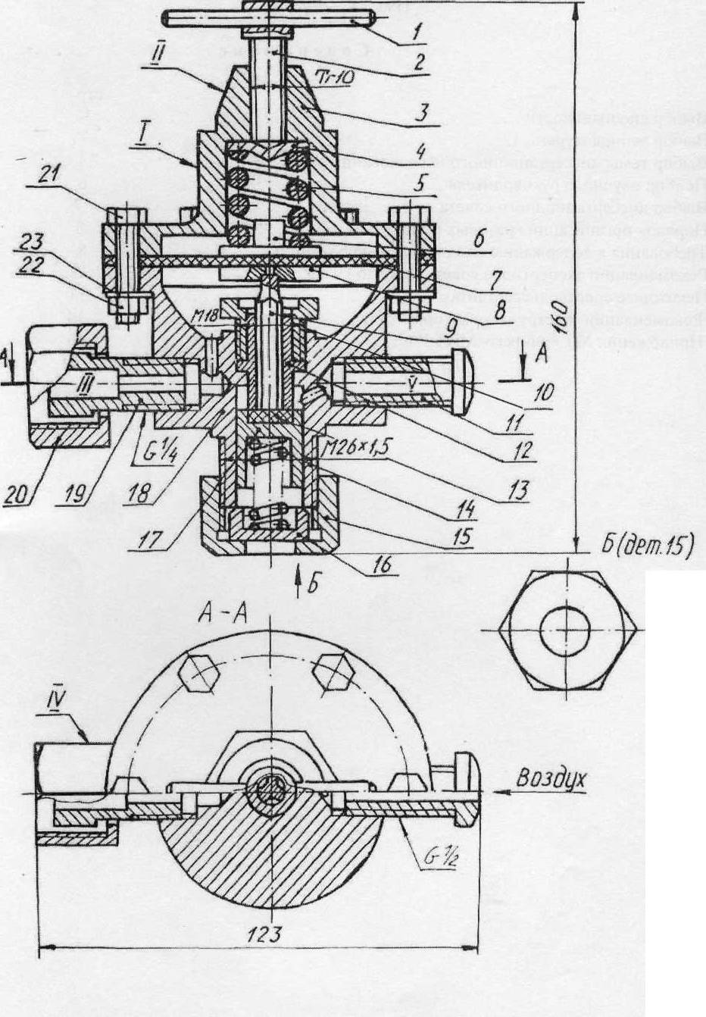
Рис. 5.1. Пневмоклапан

Таблица 5.2
 |  | Поз | Обозначение | Наименование | Кол | Прим.
 |  |  |  | Документация
 | -- |  | Д240.317.905.000 В.О. | Чертеж общего вида | 1
 |  |  |  | Детали
 |  | 1 | Д240.317.905.001 | Штифт | 1
 |  | 2 | Д240.317.905.002 | Винт | 1
 |  | 3 | Д240.317.905.003 | Крышка | 1
 |  | 4 | Д240.317.905.004 | Тарелка | 1
 |  | 5 | Д240.317.905.005 | Пружина | 1
 |  | 6 | Д240.317.905.006 | Тарелка нажимная | 1
 |  | 7 | Д240.317.905.007 | Диафрагма | 1
 |  | 8 | Д240.317.905.008 | Тарелка нижняя | 1
 |  | 9 | Д240.317.905.009 | Стержень | 1
 |  | 10 | Д240.317.905.010 | Втулка | 1
 |  | 11 | Д240.317.905.011 | Штуцер | 1
 |  | 12 | Д240.317.905.012 | Седло | 1
 |  | 13 | Д240.317.905.013 | Прокладка | 1 | Эбонит
 |  | 14 | Д240.317.905.014 | Пружина | 1
 |  | 15 | Д240.317.905.015 | Гайка накидная | 1
 |  | 16 | Д240.317.905.016 | Упор | 1
 |  | 17 | Д240.317.905.017 | Клапан | 1
 |  | 18 | Д240.317.905.018 | Корпус | 1
 |  | 19 | Д240.317.905.019 | Штуцер | 1
 |  | 20 | Д240.317.905.020 | Контргайка | 1
 |  |  |  | Стандартные изделия
 |  | 21 |  | Болт М6х40 ГОСТ7798-70 | 6
 |  | 22 |  | ГайкаМ6ГОСТ5915-70 | 6
 |  | 23 |  | Шайба 6 ГОСТ11371-78 | 6

Таблица 5.3
 |  |  |  |  | 1
Изм. | Лист | №докум. | Подп. | Дата |  | Литера | Масса | Масш.
Разраб. |  |  |  |  | 2
Провер.
Т.контр. |  |  |  |  |  | Лист | Листов
H.контр.
Утв.

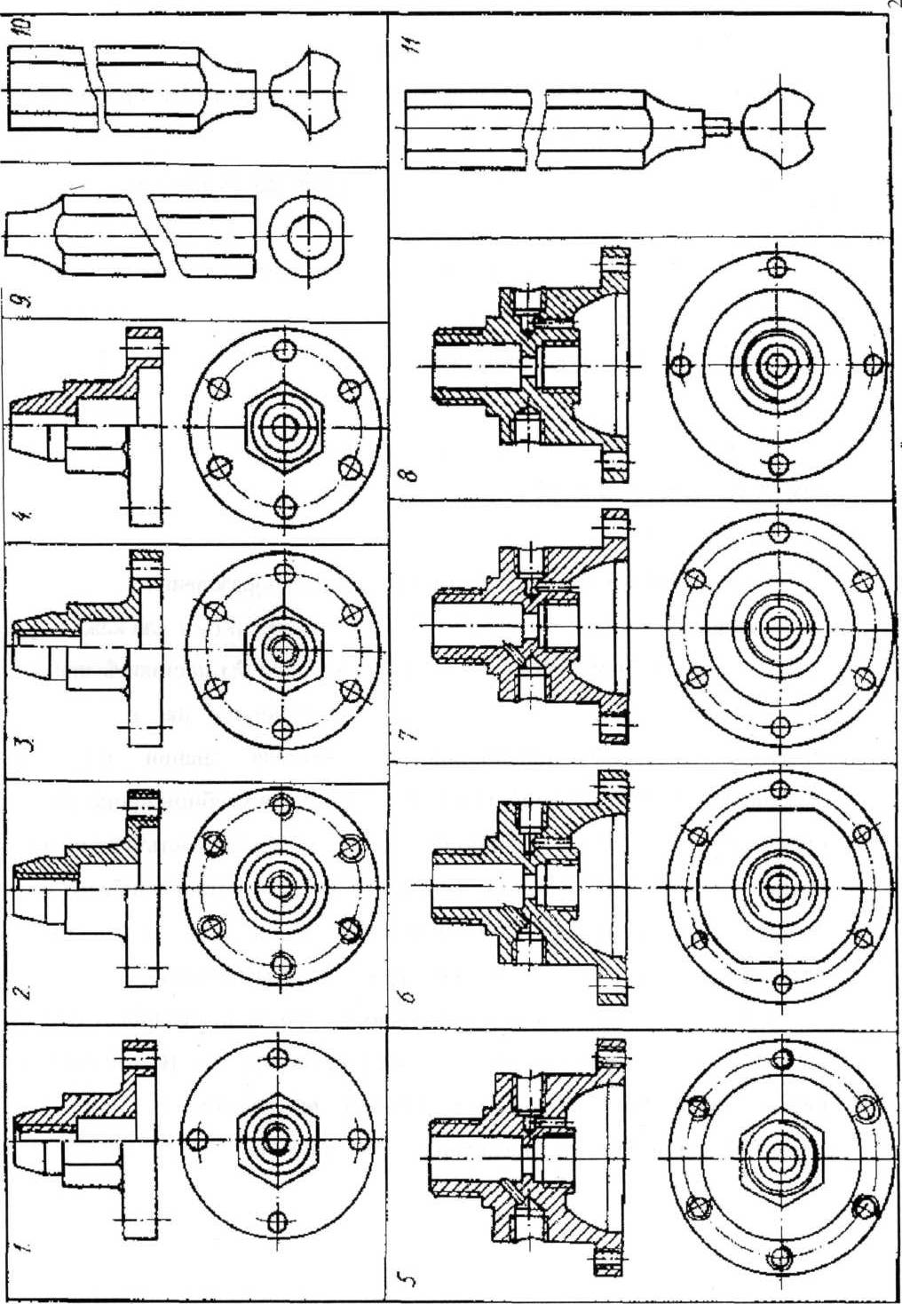
Рис. 5.4 Эскизы деталей

Критерии оценки усвоения знаний и умений:
Текущий тестовый контроль проводится по вариантам, имеющим 20 заданий, каждое задание оценивается в 1 балл. Всего студент может набрать 20 баллов. Тест формируется на базе примерного тестового задания.
Таблица соответствия данной системы пятибалльной:

17 – 20 баллов | отлично
16 – 19 баллов | хорошо
15 баллов | удовлетворительно
менее 15 баллов | не удовлетворительно

Время на выполнение задания: 45 мин.
Практическое задание № 25
Произвести деталирование сборочного чертежа, т.е.:
- выполнить технический рисунок одной детали;
- определить размеры для построений, деталей;
- выполнить эскизы отдельных деталей (четырех-шести);
- произвести увязку сопрягаемых деталей;
Критерии оценки усвоения знаний и умений:
- построения выполнены по заданию варианта в полном объеме;
- начертание линий соответствует требованиям ГОСТ 2.303-68;
- чертежный шрифт и надписи на эскизах соответствуют требованиям ГОСТ 2.304-81;
- размещение изображений на эскизах рационально (заполнение поля чертежа равномерно, в пределах 75-80%);
- правила нанесения размеров соответствуют ГОСТ 2.307-68 ;
- выполнен технический рисунок одной детали;
- определены и проставлены размеры для изготовления и контроля деталей;
- выполнены эскизы отдельных деталей (четырех-шести);
- произведена увязка сопрягаемых деталей
За правильное выполнение и оформление задания в соответствии с требованиями НТД выставляется - «зачет»
За неправильное выполнение или оформление задания с нарушением требований НТД выставляется - «незачет»
Время на выполнение задания: 4 часа

Практическое задание № 26
Выполнить графическую работу № 15 «Чтение и деталирование сборочного чертежа»
Задание. Выполнить рабочие чертежи деталей по индивидуальному заданию.
Литература. Боголюбов С.К. Чтение и деталирование сборочных чертежей. Альбом, -М.: Машиностроение,1986.
Критерии оценки усвоения знаний и умений:
- построения выполнены по заданию варианта в полном объеме;
- начертание линий соответствует требованиям ГОСТ 2.303-68;
- форма, размеры, порядок заполнения основной надписи соответствует требованиям ГОСТ 2.104-68;
- чертежный шрифт и надписи на чертежах соответствуют требованиям ГОСТ 2.304-81;
- размещение изображений на чертежах рационально (заполнение поля чертежа равномерно, в пределах 75-80%);
- масштаб изображений соответствует ГОСТ 2.302-68;
- правила нанесения размеров соответствуют ГОСТ 2.307-68
За правильное выполнение и оформление работы в соответствии с требованиями НТД выставляется - «зачет»
За неправильное выполнение или оформление работы с нарушением требований НТД выставляется - «незачет»
Время на выполнение задания: 4 часа

Тема 4.1 Чтение и выполнение чертежей и схем
Теоретическое задание № 16
Ответить на перечень вопросов для самоподготовки:
Пояснить:
- какие конструкторские документы называются схемами;
- по каким признакам схемы подразделяются на виды и типы;
- назначение схем;
- как на схемах изображают элементы, входящие в состав изделия;
- куда записывают данные об элементах схемы и где их располагают
Назвать:
- виды схем и их буквенные обозначения, установленные ГОСТ 2.701-84;
- типы схем и их цифровые обозначения, установленные ГОСТ 2.701-84
Расшифровать обозначение схем: Г3; К3; П3; Э1; Э3; ПГ3(С);
Изучить условные графические обозначения:
- в кинематических схемах по ГОСТ 2.770-68;
- в гидравлических и пневматических схемах по ГОСТ 2.780-96, ГОСТ 2.781- 96, ГОСТ 2.781-96, ГОСТ 2.782-96, ГОСТ 2.784-96 и ГОСТ 2.785-96;
- в электрических схемах ГОСТ 2.722-68, ГОСТ 2.723-68, ГОСТ 2.727-68,
ГОСТ 2.728-68, ГОСТ 2.729-68, ГОСТ 2.730-68
Критерии оценки усвоения знаний и умений:
За верный ответ выставляется - 1 балл
За неверный ответ выставляется - 0 баллов
Время на выполнение задания: 45 мин.

Практическое задание № 27
Используя условные графические обозначения элементов, выполнить на ПК:
- принципиальную кинематическую схему;
- принципиальную электрическую схему
Выполнить таблицу перечня элементов по установленной форме
Критерии оценки усвоения знаний и умений:
- принципиальная кинематическая схема выполнена в соответствии с правилами выполнения, изложенными в ГОСТ 2.703-68 , с применением условных графических обозначений элементов машин и механизмов по ГОСТ 2.770-68;
- принципиальная электрическая схема выполнена в соответствии с ГОСТ 2.702-75 с использованием условных графических обозначений электрических элементов по ГОСТ 2.722-68, ГОСТ 2.723-68, ГОСТ 2.727-68, ГОСТ 2.728-68, ГОСТ 2.729-68, ГОСТ 2.730-68;
- таблица перечня элементов выполнена и заполнена по установленной форме
За правильное выполнение схемы в соответствии с требованиями ЕСКД выставляется - 2,5 балла
За неправильное выполнение схемы или выполнение схемы с нарушением требований ЕСКД выставляется - 0 баллов
Время на выполнение задания: 180 мин.

Практическое задание № 27
Выполнить графическую работу № 16 «Вычерчивание кинематической схемы»
Задание. Вычертить кинематическую схему по индивидуальному заданию.
Литература. Розов С.В. Сборник заданий по черчению, -М: Машиностроение, 1988. Задание № 18 с.307-318

Выполнить графическую работу № 17 «Вычерчивание гидравлической схемы»

Задание. Вычертить гидравлическую схему по индивидуальному заданию.
Литература. Розов С.В. Сборник заданий по черчению, -М: Машиностроение, 1988. Задание № 18 с.307-318.
Критерии оценки усвоения знаний и умений:
- построения выполнены по заданию варианта в полном объеме;
- начертание линий соответствует требованиям ГОСТ 2.303-68;
- форма, размеры, порядок заполнения основной надписи соответствует требованиям ГОСТ 2.104-68;
- чертежный шрифт и надписи на чертежах соответствуют требованиям ГОСТ 2.304-81;
- размещение изображений на чертежах рационально (заполнение поля чертежа равномерно, в пределах 75-80%);
- принципиальные кинематическая и гидравлическая схемы выполнены в соответствии с правилами выполнения, изложенными в ГОСТ 2.703-68 , с применением условных графических обозначений элементов машин и механизмов по ГОСТ 2.770-68, ГОСТ 2.780-96, ГОСТ 2.781-96, ГОСТ 2.781-96, ГОСТ 2.782-96, ГОСТ 2.784-96 и ГОСТ 2.785-96
За правильное выполнение и оформление работ в соответствии с требованиями ЕСКД выставляется - «зачет»
За неправильное выполнение или оформление работ с нарушением требований ЕСКД выставляется - «незачет»
Время на выполнение задания: 4 часа

Тема 5.1 Общие сведения о строительном черчении
Теоретическое задание № 17
Ответить на перечень вопросов для самоподготовки:
Изложить тексты определений понятий и терминов, применяемых в строительном черчении: план здания, шаг, пролет, модуль, экспликация.
Ответить на вопросы:
- как на планах зданий и сооружений обозначают поперечные оси?
- как на планах зданий и сооружений обозначают продольные оси?
- какие правила необходимо соблюдать при вычерчивании контуров наружных и внутренних стен здания?
- в каком масштабе могут выполняться планы зданий?
- в каких единицах измерения проставляют размеры на планах строительных чертежей?
- какой толщины вычерчивают выносные размерные линии?
- что ставят в местах пересечения размерных линий с выносными линиями, под каким углом?
- что служит основанием для определения размеров на чертеже зданий?
- на сколько миллиметров должны выступать размерные линии за крайние выносные линии?
- какой метод простановки размеров используют на планах зданий?
- на каком расстоянии от контура здания чертят первую размерную цепочку?
- какое расстояние должно быть между последующими размерными цепочками?
- какие размеры конструктивных элементов проставляют на первой цепочке размерных линий?
- какие размеры конструктивных элементов проставляют на второй цепочке размерных линий?
- какие размеры конструктивных элементов проставляют на третьей цепочке размерных линий?
- какие размеры конструктивных элементов проставляют на внутренних размерных линиях?
- на каком расстоянии от стены или перегородки чертят внутреннюю размерную линию?
- как на плане указывают номера позиций экспликации?
Изучить условные обозначения контуров стен, оконных и дверных проемов, лестниц, перегородок и других конструктивных элементов здания, применяемых в строительном черчении, согласно ГОСТ 21.501-93;
Прочитать образцы строительных чертежей

Критерии оценки усвоения знаний и умений:
За верный ответ выставляется - 1 балл
За неверный ответ выставляется - 0 баллов
Время на выполнение задания: 45 мин.

Практическое задание № 29
Выполнить графическую работу № 18
«План производственного участка с расстановкой оборудования»
Задание. Вычертить план производственного участка с расстановкой оборудования.
Литература. Шеховцов В.П. Расчёт и проектирование схем электроснабжения, -М.: Форум, 2010 с.115- 174

Критерии оценки усвоения знаний и умений:
- построения выполнены по заданию варианта в полном объеме;
- начертание линий соответствует требованиям ГОСТ 2.303-68;
- форма, размеры, порядок заполнения основной надписи соответствует требованиям ГОСТ 2.104-68;
- чертежный шрифт и надписи на чертежах соответствуют требованиям ГОСТ 2.304-81;
- размещение изображений на чертежах рационально (заполнение поля чертежа равномерно, в пределах 75-80%);
- условные обозначения контуров стен, оконных и дверных проемов, лестниц, перегородок и других конструктивных элементов здания, применяемых в строительном черчении, выполнены согласно ГОСТ 21.501-93
За правильное выполнение и оформление работы в соответствии с требованиями ЕСКД выставляется - «зачет»
За неправильное выполнение или оформление работы с нарушением требований ЕСКД выставляется - «незачет»
Время на выполнение задания: 2 час

Тема 6.1 Системы автоматизированного проектирования (САПР) на профессиональных компьютерах. Система Компас

Теоретическое задание № 18
Ответить на перечень вопросов для самоподготовки:
Назвать:
- преимущества использования САПР для выполнения чертежей;
- состав программного обеспечения для системы КОМПАС;
- единицы измерения и системы координат
Перечислить:
- основные компоненты системы;
- основные элементы интерфейса;
- основные типы документов;
- основные инструменты системы
Сформулировать и изложить последовательность выполнения операций:
- при запуске системы;
- предварительной настройки системы;
- при управлении отображением документов;
- при управлении окнами документов;
-создания и сохранения чертежа;
-при редактировании изображений;
- использования компактной панели инструментов
Ответить:
- почему главное меню так называется?
- как включить и выключить панель?
- какая панель является основной?
- какие четыре панели должны быть всегда включены?
- как настроить формат чертежа?
- какие операции с объектами включены в команду Редактирование?
Критерии оценки усвоения знаний и умений:
За верный ответ выставляется - 1 балл
За неверный ответ выставляется - 0 баллов
Время на выполнение задания: 90 мин.
Практическое задание № 30
Выполнить следующие действия:
- войти в систему КОМПАС;
- нажать кнопку «Создать», в окне выбрать Чертеж;
- заполнить графы основной надписи;
- настройка формата А3 вертикальной, а затем горизонтальной ориентации;
- настройка формата А4 вертикальной ориентации;
- выделение объектов чертежа рамкой;
- редактирование объектов чертежа;
- создание спецификации
Выполнить построения:
- изображений простейших геометрических фигур;
- изображения правильной шестиугольной призмы с фаской;
- выносных и размерных линий;
- изображения плоской детали с простановкой размеров;
- изображения детали, изготовленной точением;
- изображения детали с формами многогранных тел;
- изображения сборочного чертежа (болтовое или шпилечное соединение);
- изображения сборочного чертежа (соединение деталей сваркой)

Критерии оценки усвоения знаний и умений:
За верный ответ выставляется - 1 балл
За неверный ответ выставляется - 0 баллов
Время на выполнение задания: 18 часов
Практическое задание № 31
Контрольная работа №2 по теме: «Изображения – виды, разрезы и сечения»
Контрольная работа предусматривает выполнение трех заданий в форме тестирования:
1. Определить обозначенный разрез детали.
2. Определить обозначенные сечения детали.
3. По двум проекциям сборочного чертежа найти чертеж детали.
Критерии оценки усвоения знаний и умений:
За верное решение первого задания выставляется - 1 балл
За верное решение второго задания выставляется - 1 балл
За верное решение третьего задания выставляется - 3 балла
За неверное решение выставляется - 0 баллов
Время на выполнение задания: 45 мин.

2.2 ОЦЕНОЧНЫЕ МАТЕРИАЛЫ ДЛЯ ПРОМЕЖУТОЧНОЙ АТТЕСТАЦИИ В ФОРМЕ ЭКЗАМЕНА
Экзаменационный билет содержит три задания:

1. Теоретическое задание (по разделу 5 Элементы строительного черчения)
2. Теоретическое задание (по разделу 6 Общие сведения о машинной графике)
3. Практическое задание (по разделу 3 Машиностроительное черчение)

Перечень вопросов для первого задания экзаменационных билетов (контроль знаний основ строительной графики):
Изложить тексты определений понятий и терминов, применяемых в строительном черчении: план здания, шаг, пролет, модуль, экспликация.
Ответить:
- как на планах зданий и сооружений обозначают поперечные оси?
- как на планах зданий и сооружений обозначают продольные оси?
- какие правила необходимо соблюдать при вычерчивании контуров наружных и внутренних стен здания?
- в каком масштабе могут выполняться планы зданий?
- в каких единицах измерения проставляют размеры на планах строительных чертежей?
- какой толщины вычерчивают выносные размерные линии?
- что ставят в местах пересечения размерных линий с выносными линиями, под каким углом?
- что служит основанием для определения размеров на чертеже зданий?
- на сколько миллиметров должны выступать размерные линии за крайние выносные линии?
- какой метод простановки размеров используют на планах зданий?
- на каком расстоянии от контура здания чертят первую размерную цепочку?
- какое расстояние должно быть между последующими размерными цепочками?
- какие размеры конструктивных элементов проставляют на первой цепочке размерных линий?
- какие размеры конструктивных элементов проставляют на второй цепочке размерных линий?
- какие размеры конструктивных элементов проставляют на третьей цепочке размерных линий?
- какие размеры конструктивных элементов проставляют на внутренних размерных линиях?
- на каком расстоянии от стены или перегородки чертят внутреннюю размерную линию?
- как на плане указывают номера позиций экспликации?

Перечень вопросов для второго задания экзаменационных билетов (контроль знаний возможности пакетов прикладных программ компьютерной графики в профессиональной деятельности):
Назвать:
- преимущества использования САПР для выполнения чертежей;
- состав программного обеспечения для системы КОМПАС;
- единицы измерения и системы координат
Перечислить:
- основные компоненты системы;
- основные элементы интерфейса;
- основные типы документов;
- основные инструменты системы;
- базовые геометрические примитивы для выполнения чертежей в системе КОМПАС
Сформулировать и изложить последовательность выполнения операций:
- при запуске системы;
- предварительной настройки системы;
- при управлении отображением документов;
- при управлении окнами документов;
- создания и сохранения чертежа;
- при редактировании изображений;
- использования компактной панели инструментов
Ответить на вопросы:
- почему главное меню так называется?
- как включить и выключить панель?
- какая панель является основной?
- какие четыре панели должны быть всегда включены?
- как настроить формат чертежа?
- какие операции с объектами включены в команду Редактирование?
Перечень практических заданий экзаменационных билетов для контроля умений:
- оформлять проектно-конструкторскую, технологическую и другую техническую документацию в соответствии с действующей нормативной базой;
- выполнять изображения, разрезы и сечения на чертежах;
- выполнять деталирование сборочного чертежа;
- решать графические задачи
и знаний:
- основных правил построения чертежей и схем;
- способов графического представления пространственных образов;
- основных положений конструкторской, технологической и другой нормативной документации

В практическое задание включены два упражнения:

а) на листах бумаги, линованной в клетку, формата А4 карандашом выполнить технический рисунок и эскиз детали сборочной единицы, состоящей из 3…5 деталей;
б) на листах формата А4 или А3 по сборочному чертежу изделия карандашом выполнить рабочий чертеж детали, указанной преподавателем

2.3 ПАКЕТ ЭКЗАМЕНАТОРА

ПАКЕТ ЭКЗАМЕНАТОРА
Задание №1 Варианты 1 – 15: теоретическое
Результаты освоения  (объекты оценки) | Критерии оценки результата | Отметка о выполнении
Знание основ строительной графики | Перечисление видов и особенностей строительных чертежей. Описание особенностей оформления строительных чертежей. Изложение правил нанесения координационных осей и размеров в соответствии с требованиями ЕСКД и СПДС.
Задание №2 Варианты 1 – 15: теоретическое
Результаты освоения  (объекты оценки) | Критерии оценки результата | Отметка о выполнении
Знание возможностей пакетов прикладных программ компьютерной графики в профессиональной деятельности | Описание состава аппаратного программного обеспечения САПР с перечислением возможностей и назначения при выполнении и оформлении графических работ и текстовых документов в соответствии с требованиями нормативной базы

Задание №3 Варианты 1 – 15: практическое
Выполнение деталирования сборочного чертежа с изображением и оформлением разрезов и сечений в соответствии с действующей нормативной базой.
Результаты освоения  (объекты оценки) | Критерии оценки результата | Отметка о выполнении
Умение оформлять проектно-конструкторскую, технологическую и другую техническую документацию в соответствии с действующей нормативной базы | Выполнение и оформление текстовых и графических документов в соответствии с требованиями действующей нормативной базы
Умение выполнять изображения, разрезы и сечения на чертежах | Чтение изображений, разрезов и сечений на черте-жах. Выполнение изображений, разрезов и сечений на чертежах в соответствии с требованиями ЕСКД
Умение выполнять деталирование сборочного чертежа | Определение количества деталей, входящих в состав сборочной единицы. Выполнение рабочих чертежей и эскизов отдельных деталей по чертежу сборочной единицы в соответствии с требованиями ЕСКД
Умение решать графические задачи | Построение по двум проекциям детали третьей; построение комплексного чертежа детали или узла по аксонометрической проекции и наоборот; вычисление присоединительных размеров деталей; расчет уклонов, конусности и т.п.

Условия выполнения заданий

Время выполнения задания мин./час – 3 часа Требования охраны труда: инструктаж по технике безопасности
Оборудование: чертежные принадлежности, ПК с программным обеспечением
Литература для экзаменующихся (справочная, методическая и др.) - нет Дополнительная литература для экзаменатора (учебная, нормативная и т.п.) - нет

Разработчик: преподаватель ГБПОУ РО «БГИТ» Ю. А. Цыганков
3. Приложения
3.1 Распределение оценивания результатов обучения
Наименование элемента знаний и умений | Виды аттестации
 | Текущий контроль | Промежуточная аттестация
1 | 2 | 3
З₁ Знание основных правил построения чертежей | Устные опросы; письменные опросы; тестирование; графические работы | экзамен
З ₂ Знание способов графического представле-ния пространственных образов | Устные опросы; письменные опросы; тестирование; графические работы | экзамен
З₃ Знание возможностей пакетов прикладных программ компьютерной графики в профессиональ-ной деятельности | Устные опросы; письменные опросы; тестирование; графические работы | экзамен
З₄ Знание основных поло-жений конструкторской, технологической и другой нормативной документации | Устные опросы; письменные опросы; тестирование; графические работы | экзамен
З₅ Знание основ строительной графики | Устные опросы; графические работы | экзамен
У₁ Умение оформлять проектно-конструкторс-кую, технологическую и другую техническую документацию в соответс-твии с действующей нормативной базой | Практические задания и графические работы | Практическое задание; экзамен
У₂ Умение выполнять изображения, разрезы и сечения на чертежах | Практические задания и графические работы | Практическое задание; экзамен

1 | 2 | 3
У₃ Умение выполнять деталирование сборочного чертежа | Практические задания и графические работы | Практическое задание; экзамен
У₄ Умение решать графические задачи | Практические задания и графические работы | Практическое задание; экзамен

3.2 РАСПРЕДЕЛЕНИЕ ТИПОВ КОНТРОЛЬНЫХ ЗАДАНИЙ ПО ЭЛЕМЕНТАМ ЗНАНИЙ И УМЕНИЙ ТЕКУЩЕГО КОНТРОЛЯ
Содержание учебного материала по программе УД | Тип контрольного задания
 | З ₁ | З ₂ | З ₃ | З ₄ | З ₅ | У ₁ | У ₂ | У₃ | У₄
1 | 2 | 3 | 4 | 5 | 6 | 7 | 8 | 9 | 10
Раздел 1. Геометрическое черчение
Тема 1.1. Основные сведения по оформлению чертежей | УО; ПО; Т; ГР; ТЗ №1 |  | УО; ПО; Т; ГР; ТЗ №1 |  |  | ПЗ №1,2
Тема 1.2. Геометрические построения и приемы вычерчивания контуров технических деталей |  |  | УО; ПО; Т; ГР; ТЗ №1 | УО; ПО; Т; ГР; ТЗ №1 |  |  | ПЗ №3,4 |  | ПЗ №3,4
Раздел 2. Проекционное черчение (основы начертательной геометрии)
Тема 2.1. Проецирование точки, отрезка прямой линии, плоскости. Комплексный чертеж | УО; ПО; Т; ГР; ТЗ №2 | УО; ПО; Т; ГР; ТЗ №2 | УО; ПО; Т; ГР; ТЗ №2 |  |  |  | ПЗ №5 |  | ПЗ №5
Тема 2.2. Способы преобразования проекций | УО; ПО; Т; ГР; ТЗ №3 | УО; ПО; Т; ГР; ТЗ №3 | УО; ПО; Т; ГР; ТЗ №3 |  |  |  | ПЗ №6 |  | ПЗ №6
Тема 2.3. Проекции геометрических тел | УО; ПО; Т; ГР; ТЗ №4,5 | УО; ПО; Т; ГР; ТЗ №4,5 | УО; ПО; Т; ГР; ТЗ №4,5 |  |  |  | ПЗ №7,8,9 |  | ПЗ №7,8,9
Тема 2.4. Сечение геометрических тел плоскостями и развертки их поверхностей | УО; ТЗ №6 | УО; ТЗ №6 | УО; ТЗ №6 |  |  |  | ПЗ №10,11 |  | ПЗ №10,11
Тема 2.5. Проекции моделей | ТЗ №7 | Т; ТЗ №7; КР | ТЗ №7 |  |  |  | ПЗ №12,13 |  | ПЗ №12,13

1 | 2 | 3 | 4 | 5 | 6 | 7 | 8 | 9 | 10
Раздел 3. Машиностроительное черчение
Тема 3.1. Основные положения | УО; ТЗ №8 |  |  | ТЗ №8 |  | ПЗ№15
Тема 3.2. Изображения – виды, разрезы и сечения | Т; ТЗ №9,10 | Т; ТЗ №9,10 | ТЗ №9,10 | ТЗ №9,10 |  | ПЗ №16,17 | ПЗ №18,28
Тема 3.3. Резьба, резьбовые изделия | ТЗ №11 | УО; Т; ТЗ №11 | ТЗ №11 | ТЗ №11 |  | ПЗ №19 | ПЗ №19
Тема 3.4. Эскизы деталей, рабочие чертежи и технические рисунки | ТЗ №12 | УО; ТЗ №12 | УО; ТЗ №12 | ТЗ №12 |  | ПЗ №20 | ПЗ №20
Тема 3.5. Разъемные и неразъемные соединения деталей | УО; ТЗ №13 | ТЗ №13 | ТЗ №13 | ТЗ №13 |  | ПЗ №21 | ПЗ №21
Тема 3.6. Зубчатые передачи | УО; ТЗ №14 | ТЗ №14 | ТЗ №14 | ТЗ №14 |  | ПЗ №22 | ПЗ №22
Тема 3.7. Общие сведения об изделиях и составление сборочных чертежей | УО; ТЗ №15 | ТЗ №15 | ТЗ №15 | ТЗ №15 |  | ПЗ №23 | ПЗ №23 | ПЗ №23
Тема 3.8. Чтение и деталирование чертежей | УО; ТЗ №16 | ТЗ №16 | ТЗ №16 | ТЗ №16 |  | ПЗ №24 | ПЗ №24 | ПЗ №24
Раздел 4. Чертежи и схемы по специальности
Тема 4.1. Чтение и выполнение чертежей и схем | УО; ТЗ №17 | ТЗ №17 | ТЗ №17 | ТЗ №17 |  | ПЗ №25 | ПЗ №25
Раздел 5. Элементы строительного черчения
Тема 5.1. Общие сведения о строительном черчении | УО; ТЗ №18 | ТЗ №18 | ТЗ №18 | ТЗ №18 | ТЗ №18 | ПЗ №26 | ПЗ №26
Раздел 6. Общие сведения о машинной графике
Тема 6.1. Системы автоматизированного проектирования (САПР) на профессиональных компьютерах. Система Компас | УО; ТЗ №19 | ТЗ №19 | ТЗ №19 | ТЗ №19 | ТЗ №19 | ПЗ №27 | ПЗ №27 | ПЗ №27 | ПЗ №27

3.3 РАСПРЕДЕЛЕНИЕ ТИПОВ И КОЛИЧЕСТВА КОНТРОЛЬНЫХ ЗАДАНИЙ ПО ЭЛЕМЕНТАМ ЗНАНИЙ И УМЕНИЙ, КОНТРОЛИРУЕМЫХ НА ПРОМЕЖУТОЧНОЙ АТТЕСТАЦИИ

Содержание учебного материала по программе УД | Тип контрольного задания
 | З ₁ | З ₂ | З ₃ | З ₄ | З ₅ | У ₁ | У ₂ | У₃ | У₄
1 | 2 | 3 | 4 | 5 | 6 | 7 | 8 | 9 | 10
Раздел 1. Геометрическое черчение
Тема 1.1. Основные сведения по оформлению чертежей | ТЗ №1 |  | ТЗ №1 |  |  | ПЗ№1,2
Тема 1.2. Геометрические построения и приемы вычерчивания контуров технических деталей | ТЗ №1 |  | ТЗ №1 | ТЗ №1 |  |  | ПЗ №3,4 |  | ПЗ №3,4
Раздел 2. Проекционное черчение (основы начертательной геометрии)
Тема 2.1. Проецирование точки, отрезка прямой линии, плоскости. Комплексный чертеж | ТЗ №2 | ТЗ №2 | ТЗ №2 |  |  |  | ПЗ №5 |  | ПЗ №5
Тема 2.2. Способы преобразования проекций | ТЗ №3 | ТЗ №3 | ТЗ №3 |  |  |  | ПЗ №6 |  | ПЗ №6
Тема 2.3. Проекции геометрических тел | ТЗ №4,5 | ТЗ №4,5 | ТЗ №4,5 |  |  |  | ПЗ №7,8,9 |  | ПЗ №7,8,9
Тема 2.4. Сечение геометрических тел плоскостями и развертки их поверхностей | ТЗ №6 | ТЗ №6 | ТЗ №6 |  |  |  | ПЗ №10,11 |  | ПЗ №10,11
Тема 2.5. Проекции моделей | ТЗ №7 | ТЗ №7; КР | ТЗ №7 |  |  |  | ПЗ №12,13 |  | ПЗ №12,13
Раздел 3. Машиностроительное черчение
Тема 3.1. Основные положения | ТЗ №8 |  |  | ТЗ №8 |  | ПЗ №15
Тема 3.2. Изображения – виды, разрезы и сечения | ТЗ №9,10 | ТЗ №9,10 | ТЗ №9,10 | ТЗ №9,10 |  | ПЗ №16,17 | ПЗ №18,28
Тема 3.3. Резьба, резьбовые изделия | ТЗ №11 | ТЗ №11 | ТЗ №11 | ТЗ №11 |  | ПЗ №19 | ПЗ №19
Тема 3.4. Эскизы деталей, рабочие чертежи и технические рисунки | ТЗ №12 | ТЗ №12 | ТЗ №12 | ТЗ №12 |  | ПЗ №20 | ПЗ №20
Тема 3.5. Разъемные и неразъемные соединения деталей | ТЗ №13 | ТЗ №13 | ТЗ №13 | ТЗ №13 |  | ПЗ №21 | ПЗ №21

1 | 2 | 3 | 4 | 5 | 6 | 7 | 8 | 9 | 10
Тема 3.6. Зубчатые передачи | ТЗ №14 | ТЗ №14 | ТЗ №14 | ТЗ №14 |  | ПЗ №22 | ПЗ №22
Тема 3.7. Общие сведения об изделиях и составление сборочных чертежей | ТЗ №15 | ТЗ №15 | ТЗ №15 | ТЗ №15 |  | ПЗ №23 | ПЗ №23 | ПЗ №23
Тема 3.8. Чтение и деталирование чертежей | ТЗ №16 | ТЗ №16 | ТЗ №16 | ТЗ №16 |  | ПЗ №24 | ПЗ №24 | ПЗ №24
Раздел 4. Чертежи и схемы по специальности
Тема 4.1. Основные определения в области сертификации | ТЗ №17 | ТЗ №17 | ТЗ №17 | ТЗ №17 |  | ПЗ №25 | ПЗ №25
Раздел 5. Элементы строительного черчения
Тема 5.1. Общие сведения о строительном черчении | ТЗ №18 | ТЗ №18 | ТЗ №18 | ТЗ №18 | ТЗ №18 | ПЗ №26 | ПЗ №26
Раздел 6. Общие сведения о машинной графике
Тема 6.1. Системы автоматизированного проектирования (САПР) на профессиональных компьютерах. Система Компас | ТЗ №19 | ТЗ №19 | ТЗ №19 | ТЗ №19 | ТЗ №19 | ПЗ №27 | ПЗ №27 | ПЗ №27 | ПЗ №27

УСЛОВНЫЕ ОБОЗНАЧЕНИЯ:
УО - устный опрос ТЗ - теоретическое задание
ПО - письменный опрос КР - контрольная работа
Т - тестирование ПЗ - практическое задание
ГР - графическая работа Э - экзамен

